滁州至南京城际铁路（滁州段）一期生活用水改造及车辆段加装过滤装置项目

招 标 文 件

招 标 人: 滁州市滁宁城际铁路开发建设有限公司

招标代理机构: 滁州市城投工程咨询管理有限公司

发 布 日 期: 2026年5月

目 录
第一章 招标公告 …………………………………………………………………1
第二章 投标人须知 ………………………………………………………………3
第三章 资格审查办法……………………………………………………………14
第四章 评标办法…………………………………………………………………15
第五章 用户需求书………………………………………………………………19
第六章 合同条款及格式…………………………………………………………50
第七章 投标文件格式……………………………………………………………59
第八章 招标人、招标代理机构对本招标文件的确认…………………………66

第一章 招标公告
项目概况
滁州至南京城际铁路（滁州段）一期生活用水改造及车辆段加装过滤装置项目的潜在投标人应在滁州市滁宁城际铁路开发建设有限公司网站（http://czctgs.cn/）获取招标文件，并于2026年5月28日9时00分（北京时间）前递交投标文件。
一、项目基本情况
项目名称：滁州至南京城际铁路（滁州段）一期生活用水改造及车辆段加装过滤装置项目
预算金额：55万元
最高限价：本项目最高限价为（人民币）550000元，投标报价不得超过最高限价，否则按无效投标处理。
采购需求：滁宁城际铁路（滁州段）汊河站、汊河新城站需在消防泵房内加装变频恒压成套给水设备；相官车辆段食堂总进水管路处加装成套水过滤净化设备；控制中心负二层至一层卫生间需将供水引入管改至主楼2-5层变频加压给水管道，详见用户需求书。
工期：自签订合同之日起30个日历天内按招标人管理制度完成开工报审；120个日历天内完成全部设备安装、调试及验收工作。
本项目不接受联合体投标。
二、申请人的资格要求
投标人须在中华人民共和国境内注册（不含港澳台）并取得营业执照且具有相应供货服务能力。
三、获取招标文件
时间： 2026年5月22日至 2026年5月28日
地点：滁州市滁宁城际铁路开发建设有限公司网站（http://czctgs.cn/）
方式：网上下载
售价：0元
四、提交投标文件截止时间、开标时间和地点
截止时间：2026年5月28日9时00分（北京时间）
地点：滁州市龙蟠大道109号（房产商务大厦）6楼622会议室投标文件递交方式：①投标人须在投标文件截止时间前将投标文件以电子邮件的方式一次性发送至滁州市城投工程咨询管理有限公司邮箱（czsctzx@163.com），投标文件格式限定为加密PDF格式，将文件命名为“投标单位名称（联系人及联系电话）+项目名称”，在提交投标文件截止时间后送达的投标文件将被拒绝，投标文件送达时间以滁州市城投工程咨询管理有限公司邮箱显示的邮件送达时间为准。若投标人重复发送电子投标文件的，将以投标文件截止时间前最后收到的投标文件为准。若投标文件无法打开的，投标文件将被拒绝。②在投标截止时间后30分钟内，将投标文件密码通过邮箱发送至滁州市城投工程咨询管理有限公司邮箱（czsctzx@163.com），未在规定时间内发送密码或发送的密码无法正确打开投标文件的，投标文件将被拒绝。
五、投标保证金金额及缴纳账户
是否要求投标人提交投标保证金：不要求。
六、对本次招标提出询问，请按以下方式联系
1.招标人信息
名称：滁州市滁宁城际铁路开发建设有限公司
地址：滁州市徽州路与扬子路交叉口东南侧7楼
联系方式：13339207910
2.代理机构信息
名称：滁州市城投工程咨询管理有限公司
地址：滁州市龙蟠大道109号房产大厦6楼605室
联系方式：0550-3519519、18005505728
3.项目联系方式
项目联系人：杨雅辰、周蓓蕾
电话：13339207910、18005505728
- 投标人须知
一、投标人须知前附表
序号 | 条款名称 | 说明与要求
1 | 项目名称 | 滁州至南京城际铁路（滁州段）一期生活用水改造及车辆段加装过滤装置项目
2 | 供货期 | 详见第一章“招标公告”
3 | 供货地点 | 招标人指定地点
4 | 招标人联系人及电话 | 杨雅辰 13339207910
5 | 采购代理机构联系人及电话 | 周蓓蕾 0550-3519519 18005505728
6 | 资金来源 | 自筹资金
7 | 项目预算 | 55万元
8 | 最高限价 | 本项目最高限价为（人民币）550000元，投标报价不得超过最高限价，否则按无效投标处理。
9 | 采购内容 | 详见《用户需求书》
10 | 标包划分 | 本项目划分为 1 个标段
11 | 招标方式 | 公开招标
12 | 投标人资格条件及其他要求 | 详见第一章“招标公告”
13 | 踏勘现场 | 不组织,投标人自行踏勘现场
14 | 投标预备会 | 不召开
15 | 投标人提出疑问的截止时间及方式 | 如投标人对招标文件有疑问，请于2026年5月25日12时前将疑问内容以书面的形式加盖投标单位公章，发送至滁州市城投工程咨询管理有限公司邮箱（czsctzx@163.com）。
16 | 招标人澄清的时间及方式 | 招标人将在2026年5月25日17时后以澄清公告形式在滁州市滁宁城际铁路开发建设有限公司网站（ http://czctgs.cn/）发布。
17 | 联合体投标 | 本次招标不接受联合体投标
18 | 代理服务费及专家评审费 | 代理服务费金额：招标代理费4125元，不含专家评审费（专家评审费用以实际支付为准，预计2000元整）。  代理服务费及专家评审费支付主体：中标单位，中标单位在获取中标通知书时一次性支付给代理机构。
19 | 投标人要求澄清招标文件的截止时间及方式 | 同表15条
20 | 投标有效期 | 投标有效期为 60 日历天（从投标截止之日算起）。在此期限内，凡符合本招标文件要求的投标文件均保持有效。
21 | 投标保证金 | 本项目不要求投标人提交投标保证金
22 | 投标文件份数 | PDF电子版投标文件一份，（投标人中标后须递交与网上电子投标文件完全一致的纸质版投标文件，并按要求加盖单位章；份数：正本1份，副本2份；中标单位领取中标通知书时，一并递交给代理机构）
23 | 投标文件及样品提交截止时间 | 在 2026年5月28日9时00分（北京时间）
24 | 是否退还投标文件 | 否
25 | 开标时间及地点 | 开标时间：2026年5月28日9时00分（北京时间）  开标地点：滁州市龙蟠大道109号（房产商务大厦）6楼622会议室
26 | 开标程序 | 由代理机构开启电子投标文件，报评标委员会评审。
27 | 评标委员会的组建 | 评标委员会由招标人依法组建。
28 | 是否授权评标委员会确定中标候选人 | 是，推荐的中标候选人数3名，并标明排序。
29 | 中标结果公告媒介 | 公示媒介：同招标公告发布媒介  公示期限：公示发布次日起3日（如公示第三日为休息日或节假日，则顺延至休息日或节假日后第一个工作日）
30 | 中标通知书 | 中标通知书须加盖招标人、招标代理公司公章后方可发出。
31 | 履约担保 | 要求中标人提交履约担保。  形式：支持银行转账、银行电汇、银行保函、担保机构担保、保证保险使用。  金额：中标合同金额×10%；  收款单位：另行通知  开户银行：另行通知  银行账号：另行通知  缴纳时限：中标人须在中标通知书发出后30日内完成履约担保缴纳及合同签订，如未按期交齐履约保证金或未按期签订合同的，视同放弃中标资格。  退还时限：中标人在本合同约定的服务期限届满并经招标人验收合格后30日内办理履约保证金（或履约保函）退还手续。  其他相关要求：  1、采用银行保函的具体要求  ①保函形式须为见索即付型（无条件保函）；  ②须经招标人认可。  2、采用担保保函的具体要求：须经招标人认可。  3、采用商业保险的具体要求：须经招标人认可。  4、采用第三方担保的具体要求：须经招标人认可。
付款方式 |  | 工程完工及验收通过后，中标人提交付款申请及工作量清单，招标人审核后并按合同约定扣除索赔款项、违约金等，于30天内向中标人一次性支付结算款的97%，剩余3%待1年质保期满后一次性支付。
招标文件获取方式和时间 |  | 招标文件获取方式：网上下载；  获取时间：招标文件发布至投标截止时间。
解释权 |  | 1、构成本招标文件的各个组成文件应互为解释，互为说明；  2、同一组成文件中就同一事项的规定或约定不一致的，以编排顺序在后者为准；  3、如有不明确或不一致，构成合同文件组成内容的，以合同文件约定内容为准，且以专用合同条款约定的合同文件优先顺序解释；  4、按本款前述规定仍不能形成结论的，由招标人负责解释。
同义词语 |  | 构成招标文件组成部分的“通用合同条款”、“专用合同条款”、“资信标准和要求”等章节中 “发包人”和“承包人”，等同于招标投标阶段的“招标人”和“投标人/中标人”。
备注 |  | 1、本项目采购清单中的技术规格以及参照的品牌或型号、推荐品牌仅起说明作用，并没有任何限制性。投标人在投标过程中可以选用替代标准、品牌/型号，但这些替代要实质上满足或者优于采购清单的相关要求。  2、评标委员会只依靠投标人递交的投标文件及其按照招标文件要求提供的所有证明材料进行评审，而不依靠任何外来的证明材料。  3、投标人须在投标文件截止时间前将投标文件以电子邮件的方式一次性发送至滁州市城投工程咨询管理有限公司邮箱（czsctzx@163.com），投标文件格式限定为PDF格式，将文件命名为“投标单位名称（联系人及联系电话）+项目名称”，在提交投标文件截止时间后送达的投标文件将被拒绝，投标文件送达时间以滁州市城投工程咨询管理有限公司邮箱显示的邮件送达时间为准，投标文件无法打开的，按无效投标处理。  4、中标人提供的所有货物、材料或配件必须是全新的、合格的且未曾使用过的，否则，造成的一切后果由中标人承担。  5、对于有损坏等未通过招标人验收合格的货物，中标人应自行清理出招标人场地并承担所有相关费用，不增加结算金额。  6、招标人保留变更合同签订主体或增加第三方参与合同签订的权利。  7、招标人对本项目执行过程中的所有争议拥有最终的裁决权，投标人应无条件地服从招标人的裁决，不得以任何理由提出增加本项目合同费用和延误本项目工期。  8、本项目严禁非法转包，一经发现，招标人依法处理。

二、投标人须知

（一）总 则
1.项目概况
1.1本次招标项目名称：见投标人须知前附表。
招标人：见投标人须知前附表。
供货期：见投标人须知前附表。
供货地点：见投标人须知前附表。
1.2招标人及联系人: 见投标人须知前附表。
代理机构及联系人: 见投标人须知前附表。
1.3资金来源：见投标人须知前附表。
1.4本项目预算：见投标人须知前附表。
1.5本项目最高限价：见投标人须知前附表。
2.招标范围
2.1 采购内容：见投标人须知前附表。
2.2技术要求：详见《用户需求书》。
3.标包划分
3.1本项目划分：见投标人须知前附表。
4.招标方式
4.1本项目招标方式：见投标人须知前附表。
5.计价方式
5.1本次招标项目合同采用 固定总价 。
6.评标办法
6.1本次招标评标采用 最低评标价法 。（详见第四章评标办法）
7.投标人资格
7.1具体详见投标人须知前附表。
8. 投标费用
8.1投标人准备和参加投标活动发生的费用自理。
9. 踏勘现场
9.1 投标人须知前附表规定组织踏勘现场的，招标人按投标人须知前附表规定的时间、地点组织投标人踏勘项目现场。
9.2 投标人踏勘现场发生的费用自理。
9.3 除招标人的原因外，投标人自行负责在踏勘现场中所发生的人员伤亡和财产损失。
9.4 招标人在踏勘现场中介绍的场地和相关的周边环境情况，供投标人在编制投标文件时参考，招标人不对投标人据此作出的判断和决策负责。
9.5无论投标人是否到施工现场实地踏勘，中标后签订合同时和履约过程中，投标人不得以不完全了解现场情况或现场情况与招标文件描述不一致等为由，提出任何形式的增加工程造价或索赔的要求。
10. 投标预备会（本项目不采用）
10.1投标人须知前附表规定召开投标预备会的，招标人按投标人须知前附表规定的时间和地点召开投标预备会，澄清投标人提出的问题。
11. 联合投标
11.1 本次招标不接受联合体投标。
12.招标代理费
12.1 本项目的招标代理费详见投标人须知前附表。
13.投标人应注意的事项
13.1投标人一旦按规定参加投标，即被认为接受了本招标文件中的所有条件和规定。投标人必须严格按招标文件的要求编制投标文件，以便评委审核。否则，由此产生的一切后果由投标人承担。
13.2投标人对采购内容中规定的技术参数、规格、数量和要求等必须满足招标文件的相关要求。
13.3 单位负责人为同一人或者存在直接控股、管理关系的不同投标人，不得参加同一合同项下的采购活动。
13.4投标人被视为充分熟悉本招标项目所在地的与履行合同有关的各种情况，包括但不限于：
（1）国家对本次投标货物和服务的生产、安装调试、验收、维修等有关法律、法规及行业管理标准；
（2）安徽省及滁州市等有关管理部门的相关规定；
（3）招标人的相关场地情况、基础建设、电力供应情况及相关设计标准。
本招标文件不再对上述情况进行描述。
14.保密
参与招标投标活动的各方应对招标文件和投标文件中的商业和技术等秘密保密，违者应对由此造成的后果承担法律责任。

（二）招标文件
15. 招标文件的编制依据
根据《中华人民共和国招标投标法》、《中华人民共和国招标投标法实施条例》和《中华人民共和国民法典》等相关法律法规和规章及部、省、市级规范性文件的规定，编制本招标文件。
16. 招标文件的组成
16.1 招标文件包括内容：
第一章 招标公告
第二章 投标须知
第三章 资格审查办法
第四章 评标办法
第五章 用户需求书
第六章 合同条款及格式
第七章 投标文件格式
第八章 招标人、招标代理机构对本文件的确认
16.2 除16.1内容外，招标答疑亦为招标文件的组成部分，对招标人和投标人起约束作用。
16.3投标人应仔细阅读和检查招标文件的全部内容。如发现缺页或附件不全，应及时向招标人提出，以便补齐。
16.4 当招标文件、招标文件的澄清或修改等在同一内容的表述上不一致时，以最后发出的文件为准。
17. 招标文件的异议、澄清
17.1 投标人或其他利害关系人投标人应仔细阅读和检查招标文件的全部内容，对招标文件有异议的，应在投标人须知前附表规定的书面形式提出。招标人将在收到异议之日起3日内作出答复；作出答复前，将暂停招标投标活动。
17.2 投标人应在投标截止时间前关注原采购信息发布媒体上有关本项目有无变更公告，如不及时查看造成后果由投标人自负。
18. 招标文件的发出
18.1招标文件、招标文件的澄清、修改、补充及招标答疑等均在滁州市滁宁城际铁路开发建设有限公司网站（http://czctgs.cn/）发出。
19.样品
19.1本项目无需提供样品。

（三）投标文件的编制
20. 投标的语言及度量衡单位
20.1投标人的投标文件、以及投标人与招标人就投标的所有往来函电，均须使用简体中文。
20.2除招标文件中另有规定外，投标文件所使用的度量衡均须采用法定计量单位。
21. 投标文件的组成
21.1投标文件须签字盖章完毕后扫描成一个连续性的整体PDF格式文件。
21.2投标文件的编制
- 投标文件应按第六章“投标文件格式文本”进行编写，如有必要，可以增加附页，作为投标文件的组成部分。
22.投标报价
22.1投标报价文件中的单价和总价全部采用人民币表示。
22.2投标人只允许有一个方案、一个报价。
22.3投标报价包括完成本项目全部供货及服务的一切费用：包括但不限于材料费、装卸费、运输费、管理费、安装费、其他费用（如包装费、仓储费、保管费）、利润、招标代理费、专家评审费、售后服务费、税金、政策性文件规定及合同包含的所有风险和责任等、货物送至招标人指定地点前的各项应有费用。投标时投标人必须保证报价的完整性，如有漏报，则视为优惠，中标后不允许追加费用。
22.4投标报价的价格是完成项目全部内容（包括后期的相关服务）的价格，其总价即为履行合同的固定总价。
22.5投标报价应由法定代表人或被授权人签署。
22.6投标人的投标报价不得超过最高限价，否则将作为无效投标处理。
22.7总投标价中不得包含招标文件要求以外的内容，否则，在评标时不予核减，但在授予合同时，招标人有权将这部分价格从其中标价格中扣除。
22.8总投标价中不得缺漏招标文件所要求的内容，否则，评标时将有效投标中该项内容的最高价计入其评标总价，但在授予合同时，缺漏项目的报价视作已含在其他项目的报价中，这些项目将作为免费赠送而包含在合同内。
23.投标有效期
23.1 除投标人须知前附表另有规定外，投标有效期为60天。
23.2在投标有效期内，投标人撤销或修改其投标文件的，应承担招标文件和法律规定的责任。
23.3出现特殊情况需要延长投标有效期的，招标人以书面形式通知所有投标人延长投标有效期。投标人同意延长的，不得要求或被允许修改或撤销其投标文件；投标人拒绝延长的，其投标失效。
24.投标保证金
24.1本项目不要求投标人提交投标保证金。

（四）投标文件的递交
25.投标文件的份数和签署
25.1投标文件份数：一份PDF电子版投标文件。投标人中标后须递交与网上电子投标文件完全一致的纸质版投标文件，并按要求加盖公章；份数：正本1份，副本2份；中标单位领取中标通知书时，一并递交给招标代理机构。
25.2按格式文件要求签字或盖章，否则经评委会一致认定且经过招标人同意后, 按照无效投标处理。
26. 投标文件的提交
26.1①投标人须在投标文件截止时间前将投标文件以电子邮件的方式一次性发送至滁州市城投工程咨询管理有限公司邮箱（czsctzx@163.com），投标文件格式限定为加密PDF格式，将文件命名为“投标单位名称（联系人及联系电话）+项目名称”，在提交投标文件截止时间后送达的投标文件将被拒绝，投标文件送达时间以滁州市城投工程咨询管理有限公司邮箱显示的邮件送达时间为准。若投标人重复发送电子投标文件的，将以投标文件截止时间前最后收到的投标文件为准。若投标文件无法打开的，投标文件将被拒绝。②在投标截止时间后30分钟内，将投标文件密码通过邮箱发送至滁州市城投工程咨询管理有限公司邮箱（czsctzx@163.com），未在规定时间内发送密码或发送的密码无法正确打开投标文件的，投标文件将被拒绝。
27．投标文件的修改与撤回
27.1在第一章“招标公告”规定的投标截止时间前，投标人可以自行从网上撤回已递交的投标文件，并可修改后重新发送，开标时以投标截止时间前投标人最后送达的投标文件为准。
（五）开标、评标和定标
28.开标
28.1 开标的时间和地点
28.1.1招标人投标须知前附表规定的提交投标文件的截止时间和地点公开开标。
28.2 参与开标的监督部门
28.2.1招标人可以邀请相关监管部门参加。
28.3开标程序
开标会议由 滁州市城投工程咨询管理有限公司 主持。
（1）宣布开标纪律；
（2）宣布采购人、代理机构主持人、见证人等有关人员姓名；
（3）公布投标人投标报价、服务期及其他内容，并记录在案
（4）开标结束。
29.开标异议
投标人对开标有异议的，应当在开标过程中提出，招标人在开标过程中作出答复，并制作记录。
30.评标委员会
30.1 评标委员会的组成
30.1.1评标由招标人依法组建的评标委员会负责。评标委员会由招标人或其委托的招标代理机构熟悉相关业务的代表，以及有关技术、经济等方面的专家组成。
30.2 评标委员会成员有下列情形之一的，应当回避：
（1）投标人或投标人主要负责人的近亲属；
（2）项目主管部门或者行政监督部门的人员；
（3）与投标人有经济利益关系；
（4）曾因在招标、评标以及其他与招标投标有关活动中从事违法行为而受过行政处罚或刑事处罚的；
（5）与投标人有其他利害关系。
30.3评标过程中，评标委员会成员有回避事由、擅离职守或因健康等原因不能继续评标的，招标人有权更换。被更换的评标委员会成员作出的评审结论无效，由更换后的评标委员会成员重新进行评审。
30.4招标人授权评标委员会对投标人资格进行审查。
31. 评标
31.1评标委员会按照第四章“评标办法”规定的方法、评审因素、标准和程序对投标文件进行评审。第四章“评标办法”没有规定的方法、评审因素和标准，不作为评标依据。
31.2评标完成后，评标委员会应向招标人提交书面评标报告和中标候选人名单。评标委员会推荐中标候选人的人数见投标人须知前附表。
31.3评标原则：
31.3.1遵循公平、公正、科学和择优的原则。
31.4报价合理性的判断
评标委员会认为投标人的报价明显低于其他通过符合性审查投标人的报价，有可能影响产品质量或者不能诚信履约的，应当要求其在系统中合理的时间内提供说明，必要时提交相关证明材料；投标人不能证明其报价合理性的，评标委员会应当将其作为无效投标处理。
31.5评审意见分歧的处理办法
（1）评标委员会应当对投标人提供的报告、证明材料及详细说明认真研究。对存在意见分歧的，可采用投票方式表决决定（按多数评委意见为准）；
（2）招标投标当事人对评标结果提出异议或者投诉，公共资源交易监督机构认为需要重新进行评标的，评标委员会成员应当按照公共资源交易监督机构要求重新评标。
31.6评标报告的签署
31.6.1评标委员会应当编制书面评标报告,所有成员应签字确认。对评标结论持有异议的评标委员会成员可以书面方式阐述其不同意见和理由。评标委员会成员拒绝在评标报告上签字且不陈述其不同意见和理由的，视为同意评标结论。
31.7评标过程的保密
31.7.1评标委员会成员和与评标活动有关的工作人员不得透露对投标文件的评审和比较、中标人的推荐情况以及与评标有关的其他情况。
32.重新招标
32.1.1依法必须招标的项目有下列情形之一的，招标人将重新招标：
（1）投标截止时间止，投标人少于3个的；
（2）经评标委员会评审后否决所有投标的；
（3）中标候选人均未与招标人签订合同的；
（4）法律、法规规定的其他情形。

（六）合同授予
33.中标公示
33.1招标人在收到评标报告之日起3日内，按照投标人须知前附表规定的公示媒介和期限依法公示。公示期不得少于3日。
34.评标结果异议
34.1投标人或其他利害关系人对评标结果有异议的，应在中标候选人公示期内提出。招标人将在收到异议之日起3日内作出答复；作出答复前，将暂停招标投标活动。
35.定标
35.1按照投标人须知前附表的规定，招标人或招标人授权的评标委员会依法确定中标人。排名第一的中标候选人放弃中标、因不可抗力不能履行合同、不按照招标文件要求提交履约保证金，或者被查实存在影响中标结果的违法行为等情形，不符合中标条件的，招标人可以按照评标委员会提出的中标候选人名单排序依次确定其他中标候选人为中标人，也可以重新招标。
36.中标通知
36.1在本招标文件规定的投标有效期内，招标人向中标人发出中标通知书，同时将中标结果通知未中标的投标人。
37.履约保证金
37.1在签订合同前，中标人应按投标人须知前附表规定的担保形式和招标文件第六章“合同条款及格式”规定的或者事先经过招标人书面认可的履约担保格式向招标人提交履约担保。
37.2中标人不能按本章第37.1项要求提交履约担保的，视为放弃中标，给招标人造成的损失，中标人还应当予以赔偿。
（七）纪律和监督
38.对招标人的纪律要求
38.1招标人不得泄漏招标投标活动中应当保密的情况和资料，不得与投标人串通损害国家利益，社会公共利益或者他人合法权益。
39.对投标人的纪律要求
39.1投标人不得相互串通投标或者与招标人串通投标，不得向招标人或者评标委员会成员行贿谋取中标，不得以他人名义投标或者以其他方式弄虚作假骗取中标；投标人不得以任何方式干扰、影响评标工作。
40.对评标委员会成员的纪律要求
40.1评标委员会成员不得收受他人的财物或者其他好处，不得向他人透漏对投标文件的评审和比较、中标候选人的推荐情况以及评标有关的其他情况。在评标活动中，评标委员会成员应当客观、公正地履行职责，遵守职业道德，不得擅离职守，影响评标程序正常进行，不得使用第三章“评标办法”没有规定的评审因素和标准进行评标。
41.对与评标活动有关的工作人员的纪律要求
41.1与评标活动有关的工作人员不得收受他人的财物或者其他好处，不得向他人透漏对投标文件的评审和比较、中标候选人的推荐情况以及评标有关的其他情况。在评标活动中，与评标活动有关的工作人员不得擅离职守，影响评标程序正常进行。

（八）投诉
42.投诉
42.1投标人或者其他利害关系人认为招标投标活动违反法律、法规和规章规定的，有权向相关行政监督部门投诉。投诉应当有明确的请求和必要的证明材料。

第三章 资格审查办法

（一）资格审查办法前附表
1.资信证明文件评审:
序号 | 评审因素 |  | 评审标准
1 | 重要要求 | （1）法定代表人身份证明和本人有效身份证(或法定代表人授权委托书和委托代理人有效身份证) | 检验电子标书。
2 | 投标人应符合的基本资格条件 | （2）具有独立承担民事责任的能力 | 评审核验电子标书中的下列证书、证明材料：  投标人有效的营业执照、税务登记证、组织机构码证（或“三证合一证书”）
2 | 投标人应符合的基本资格条件 | （3）诚信投标承诺书 | 格式见附件，检验电子标书
2 | 投标人应符合的基本资格条件 | （4）服务承诺书 | 格式见附件，检验电子标书
重要提示：
（1）评标专家在检验投标文件过程中，如果由于投标人自身原因导致评标专家无法查看并检验投标文件中相关资料的，视为无效标处理。即使投标人将原件携带至现场的，同样按无效标处理。
2.审查办法
由资格审查委员会（评标委员会）按资格审查办法前附表中资格审查必要合格条件评审表要求对投标人审查资料进行核验。
3.资格审查委员会和审查标准
3.1资格审查由招标人依法组建的资格审查委员会（或评标委员会）负责。审查标准见资格审查办法前附表。
3.2由资格审查委员会（评标委员会）按资格审查办法前附表要求对投标人的审查资料进行核验。投标申请人有下列情形之一的，其资格审查为不合格：
（1）未发送标书或电子标书经审查不合格；
（2）电子标书无法打开。
4.审查结果
只有通过资格审查的投标人才能进入下一步的评标程序。

第四章 评标办法
报价评审：
序号 | 审查因素 |  | 审查内容
1 | 形式评审标准 | 投标函签字盖章 | 有投标人及其法定代表人签章。
1 | 形式评审标准 | 投标文件格式 | 符合第七章“投标文件格式”的要求。
1 | 形式评审标准 | 投标文件签字盖章 | 按投标文件格式要求签章。
1 | 形式评审标准 | 报价唯一 | 只能有一个报价。
2 | 响应性评审标准 | 工期 | 符合投标须知前附表规定。
2 | 响应性评审标准 | 投标有效期 | 符合投标须知前附表规定。
2 | 响应性评审标准 | 投标报价评审 | 不得高于最高投标限价。
3 | 详细评审标准 | 用户需求书响应程度 | 完全响应或优于招标文件要求。
3 | 详细评审标准 | 商务条款响应程度（包括供货期、售后服务、技术培训等） | 完全响应或优于招标文件要求。
1. 评标方法
1.1本次评标采用最低评标价法，评标委员会对满足招标文件实质性要求的投标文件，最终按投标报价最低原则，推荐有效投标报价最低的为第一中标候选人，次低的为第二中标候选人，以此类推，推荐中标候选人应当不超过3名，并标明排序，但投标报价低于其成本的除外。投标报价最低的有效投标人有两名或两名以上相同时，由评标委员会主任委员或招标人抽签确定第一中标候选人。
2．评标委员会的职责
2.1评标委员会应当根据本评标办法，应进行系统地评审和比较，向招标人推荐中标候选人或根据招标人的授权直接确定中标人。各评委必须独立评审，提出评审意见，不受任何单位或者个人的干预。各评委对其各自评审结果负责，并在评标报告上签字确认。对评标结论持有异议的评标委员会成员可以书面方式阐述其不同意见和理由。评标委员会成员拒绝在评标报告上签字且不陈述其不同意见和理由的，视为同意评标结论。评标委员会应当对此作出书面说明并记录在案。
2.2评标委员会应加强对报价合理性审查。评标评审委员会认为拟推荐的中标候选人的报价明显低于其他通过符合性审查投标人的报价，存在异常低价，有可能影响项目质量或者不能诚信履约的，应当要求投标人在评标现场合理的时间内提供书面说明，必要时提交相关证明材料；投标人不能证明其报价合理性的，或评标委员会认定其存在履约及质量安全风险的，评标评审委员会应当将其作为无效投标处理。
- 评标程序
评标先做准备工作，再进行资格审查，然后进行投标文件评审。
3.1评标准备工作
评标委员会熟悉评标工作情况：
（1）阅读由招标人或者其委托的代理机构编制的招标项目情况材料。
（2）阅读、研究招标文件和相关评标资料，获取评标所需要的重要信息和数据，至少应了解和熟悉以下内容：招标项目的范围和性质，招标文件规定的主要技术要求、标准和条款。
（3）熟悉招标文件规定的评标标准和评标方法及在评标过程中需要考虑的相关因素。
（4）核对评标工作用表。
3.2推荐中标候选人
资格审查、投标文件评审后，推荐中标候选人，并标明排序。
- 评审内容
4.1投标文件评审
只有通过资格审查的投标才能够进入本阶段评审。
4.1.1形式性评审标准：见报价评审表。
4.1.2响应性评审标准：见报价评审表。
评标委员会依据上述标准对投标文件进行初步评审。有一项不符合评审标准的，作无效投标处理。
4.1.3详细评审标准：见报价评审表。
- 无效投标条款
5.1投标人存在下列情形的招标人将拒收投标文件：
（1）未在投标截止时间前通过电子邮箱递交有效电子投标文件的，投标将被拒绝。
（2）在提交投标文件截止时间后送达的投标文件将被拒绝，投标文件送达时间以滁州市城投工程咨询管理有限公司邮箱显示的邮件送达时间为准。
（3）未在规定时间内发送密码或发送的密码无法正确打开投标文件的，投标文件将被拒绝。
5.2其他无效投标情况：
（1）评标委员会发现投标人的投标报价明显低于其他投标报价，使得其投标报价可能低于其成本的，应当要求该投标人作出书面说明并提供相应的证明材料。投标人不能合理说明或者不能提供相应证明材料的，由评标委员会认定该投标人以低于成本报价竞标，其投标作无效投标处理。
（2）调整或修正投标文件的投标报价，调整或修正的价格经投标人书面确认后具有约束力。投标人不接受修正价格的，其投标将被拒绝。
（3）投标人有串通投标、视为串通投标、弄虚作假、行贿等违法行为。
（4）投标文件没有对招标文件的实质性要求和条件作出响应。
（5）未按规定的格式填写导致实质性内容不全以及实质上不响应，或者关键字迹模糊、无法辨认。
（6）同一投标人提交两个以上不同的投标文件或者投标报价，但招标文件规定提交备选投标的除外。
（7）投标文件中存在招标人不能接受的其他实质性条件。
（8）投标文件中填报的拟任项目经理（建造师）与资格审查通过的项目经理（建造师）前后不一致的。
（9）投标人拒不按照要求对投标文件进行澄清、说明、补正的，或评标委员会根据招标文件的规定对招标文件的计算错误进行修正后，投标人不接受修正的投标报价的。
（10）投标人单方面出现其他投标人材料。
（11）法律、法规规定的其他情形。
6.投标文件的澄清和补正
6.1在评标过程中，评标委员会可以书面形式要求投标人对所提交的投标文件中含义不明确、对同类问题表述不一致或者有明显文字和计算错误”，其他评标办法请一并修改的内容进行书面澄清或说明，或者对细微偏差进行补正。评标委员会不接受投标人主动提出的澄清、说明或补正。
6.2澄清、说明和补正不得改变投标文件的实质性内容（算术性错误修正的除外）。投标人的书面澄清、说明和补正属于投标文件的组成部分。
6.3评标委员会对投标人提交的澄清、说明和补正有疑问的，可以要求投标人进一步澄清、说明或补正、直至满足评标委员会的要求。
按照投标文件规定进行澄清、补正后的投标报价经投标人的法定代表人或其委托代理人确认后即为该投标人的最终投标报价。投标人一旦中标，此报价即为中标价。
6.4评委会修正错误的原则：
6.4.1如果数字表示的金额和用文字表示的金额不一致时，以文字表示的金额为准；当投标数量与招标数量不一致时，以招标数量为准；当分项报价清单、投标函的投标报价与开标一览表不一致时，以开标一览表为准。
6.4.2如果单价与数量的乘积和总价不一致，以单价为准，修正总价及开标一览表；当单价小数点有明显的错位时，评委会将以总价为准，并修正其单价。
6.5评委会将按上述修正错误的方法调整投标文件中的投标报价，调整后的价格应对投标人具有约束力。无论投标人是接受或是拒绝调整后的价格，都应当由投标人在系统中确认。投标人拒绝对投标文件出现的错漏按上述原则进行修正、澄清、说明，评标委员会应当否决其投标。
7.评审结果
7.1除第二章“投标人须知”及其前附表授权直接确定中标人外，评标委员会按照投标报价最低顺序推荐中标候选人。
7.2评标委员会完成评标后，应当向招标人提交书面评标报告。评标报告应当如实记载以下内容：
（1）基本情况和数据表。
（2）评标委员会成员名单。
（3）开标记录。
（4）符合要求的投标人一览表。
（5）否决投标情况说明。
（6）评标标准、评标方法或者评标因素。
（7）评标情况一览表。
（8）经评审的投标人排序。
（9）推荐的中标候选人名单与签订合同前要处理的事宜。
（10）澄清、说明、补正事项纪要。
7.3依法必须进行招标的项目，招标人应当确定经评审投标报价最低的中标候选人为中标人。排名第一的中标候选人放弃中标、因不可抗力不能履行合同、不按照招标文件要求提交履约保证金，或者被查实存在影响中标结果的违法行为等情形，不符合中标条件的，招标人可以按照评标委员会提出的中标候选人名单排序依次确定其他中标候选人为中标人，也可以重新招标。
依法必须进行招标的项目，除第一中标候选人或者中标人以外的其他投标人存在串通投标、弄虚作假、行贿情形且在评标过程中未被发现的，视为对中标结果没有造成实质性影响，招标人可以依法继续开展招标活动。
8.其他
8.1投标人提供的与投标文件有关的各类证书、证明、文件、资料等的真实性、合法性由投标人负全责。
- 用户需求书
一、工程概况
1.1滁宁城际铁路（滁州段）汊河站、汊河新城站需位于消防泵房内加装变频恒压成套给水设备，以稳定车站内供水管道压力，满足车站生产及生活供水需求。
1.2滁宁城际铁路（滁州段）相官车辆段食堂饮用水引自集中地埋式生活水池，需位于食堂总进水管路处加装一套成套水过滤净化设备，以进一步改善食堂饮用水水质质量，满足食用饮水安全需求。
1.3滁宁城际铁路（滁州段）控制中心负二层至一层卫生间原设计采用市政直供用水，常受管道压力波动影响，需位于地下一层停车库内，将该部分卫生间供水引入管更改到主楼2-5层的变频加压给水压力管道上，以稳定卫生间内供水管道压力，满足使用需求。
二、服务内容
2.1汊河站、汊河新城站变频恒压成套给水设备
2.1.1工程范围：
包括汊河站、汊河新城站的变频恒压成套给水设备及材料的采购、安装、调试。
2.1.2加装变频给水设备的工作内容如下：
利用汊河站、汊河新城站的消防泵房内的安装空间（约2.0m×4.0m），各安装一套变频给水设备。
2.1.3增加变频给水设备的效果：
可根据用水量的变化自动调节水泵的运行频率，确保供水压力稳定。
2.2相官车辆段食堂成套水过滤净化设备
2.2.1工程范围：
包含相官车辆段食堂内成套水过滤净化设备的采购、安装、调试。
2.2.2加装净水器工作内容如下：
（1）对食堂区域对饮用水部分新增工业级净化过滤装置；
（2）对厨房区域给水管路、排水管路、阀门点位进行改造。
2.2.3增加净水器的效果：
（1）对相官车辆段食堂炉灶间及粗加工间区域的日常供水提供水质过滤、净化的功能；
（2）对相官车辆段食堂炉灶间及粗加工间区域的日常供水增设检修旁通管路，用于日常检修或设备故障时的临时供水。
2.3控制中心生活水管改造
2.3.1工程范围：
包含控制中心地下一层水路改造材料的采购、安装、调试。
2.3.2控制中心生活水管改造工作内容如下：
（1）自低区加压管道JL-A2（DN80）增设支管及阀门、水表，接入原有JL-A12（DN50）管路；
（2）保留原有JL-A12(DN50）管路增设旁通闸阀。
2.3.3控制中心生活水管改造的效果：
保留原有市政供水功能的条件下，增设加压供水方式。确保供水压力稳定。
2.4合同期限
自签订合同之日起30个日历天内按招标人管理制度完成开工报审；120个日历天内完成全部设备安装、调试及验收工作。
三、标准技术规范
3.1技术标准
本项工程的设计、制造、安装、测试以及使用的材料，均将遵守如下标准：
●《地铁设计规范》（GB50157-2013）
●《城市轨道交通工程项目建设标准》（建标104－2008）
●《城市轨道交通技术规范》(GB50490-2009)
●《建筑给水排水设计标准》（GB50015-2019）
●《建筑设计防火规范》(GB50016-2018)
●《建设工程施工现场消防安全技术规范》（GB50720-2011）
●《地下铁道工程施工及验收规范》（GB50299-1999）(2003年版)
●《现场设备、工业管道焊接工程施工及验收规范》（GB50236-2011）
●《给水排水管道工程施工及验收规范》（GB50268-2008）
●《流体输送用不锈钢焊接标准》（GB/T12771—2008）
●《建筑给水薄壁不锈钢管管道工程技术规程》（CECS277—2010）
●《生活饮用水卫生标准》GB5749-2022
●《人机界面标志标识的基本和安全规则设备端子、导体终端和导体的标识》（GB/T4026-2025）
●《不锈钢冷轧钢板和钢带》（GB/T328-2015）
●《金属材料熔焊质量要求第3部分：一般质量要求》（GB/T12467.3-2009）
●《城镇机电紫外线消毒设备》（GB/T19837-2019）
●《建筑机电工程抗震设计规范》(GB50981）
●《机械设备安装工程施工及验收通用规范》(GB50231)
●《生活饮用水卫生标准》（GB5749）
●《生活饮用水外置式膜过滤系统设计规范》GB/T39808-2021；
●《综合布线系统工程验收规范》GB/T50312-2016；
●《家用和类似用途饮用水处理滤芯》GB/T30306—2024；
●《生活饮用水水质处理器卫生安全与功能评价规范》——一般水质处理器；
●质量安全体系应符合ISO9001标准；
●环境管理体系应符合ISO14000标准；
●《电气装置安装工程施工及验收规范》
●国家最新有关标准；
●本要求中特别指定和制定的标准及技术要求
公认的中华人民共和国行业标准（同项规定的，按标准内最高要求执行或按双方商定的标准执行）上述技术标准和规范如有不涉及之处或未能达到国际和国家最新标准时，投标人应使系统符合最新版本的国际和国家标准、规范，并提供所采用的国际和国家标准、规范以及所采用版本的有关技术资料。
3.2技术要求
（一）汊河站、汊河新城站加装变频给水系统
3.2.1变频给水设备
3.2.1.1变频给水设备（以下简称整机）包括气压罐、水泵（含电机）、控制柜（含变频器、可编程控制器及其他元器件）、食品级组合式不锈钢水箱、紫外线消毒设备、压力传感器、蜂鸣器、混凝土基础等部分组成。整机为一体式结构，应高效节能、运行安全可靠、管理方便、供水压力稳定、流量连续可调。整机性能参数符合设计要求。整机配套使用的部件、材料均应选用国家标准（行业标准）的产品。
3.2.1.2整机内部和构件表面应作防锈和防腐处理，处理方法和要求应符合国家及行业相关标准规定。
3.2.1.3整机表面应无明显的划伤、锈斑和压痕，表面整洁、美观光滑、喷涂层均匀，色调一致，无流痕、气泡和剥落。
3.2.2变频增压泵
3.2.2.1水泵参数：380V；流量≥20m³/h；扬程≥30m；功率≥3.0kW。
3.2.2.2水泵的运转应平稳、自如、无卡阻现象。
3.2.2.3水泵的震动值、噪声级以及安全性能的要求应符合国家及行业相关标准规定。
3.2.2.4名优产品，应能适应变频器的变频控制要求，且电机转子内应有热敏电阻传感器。电机防护等级IP54及以上，绝缘等级F级。轴承选用精密轴承，泵轴应采用不锈钢420级别以上，叶轮制造材料应不小于不锈钢304。
3.2.2.5密封采用机械密封。
3.2.2.6水泵基座采用碳钢，并做好防锈、防腐处理。
3.2.2.7现场安装空间环境约2.0m×4.0m，要求设备整体尺寸满足空间条件。
3.2.2.8水泵应有旋转方向标志，铭牌应平整光洁，文字、符号、线条应清晰，具体内容及要求应符合《GB/T13306-2011标牌》的规定。
3.2.2.9需配备设备名称标识标贴。
3.2.3控制柜
3.2.3.1当一台泵出现故障时，其它水泵自动切换投入运行。每台水泵应由单独开关控制，且主开关和分开关应具有选择性闭锁。
3.2.3.2当变频器、PLC机出现故障时，控制柜应有保护措施，并应预留RS485通信接口。
3.2.3.3控制柜中所用的导线、指示灯和按钮的颜色应符合国家标准《人机界面标志标识的基本和安全规则，设备端子、导体终端和导体的标识》GB/T4026-2025的规定。
3.2.3.4控制柜应保证水泵可根据水泵工作次数、工作时间依次自动轮换运行，先启先停。当水泵出现过热、过载、过流、短路、缺相、过压等情况时，控制柜应有保护措施。当出现瞬时断电时控制柜的记忆贮存不能丢失，如何实施请中标人做好解释说明。
3.2.3.5控制柜应能防尘、防潮，防护等级为IP54。控制柜材质为冷轧钢板，钢板表面除锈处理后采用静电喷涂。
3.2.3.6控制柜应有电源指示灯及开关、每台水泵工况（启、停、故障）指示灯及开关、水位指示灯、手/自动状态指示灯及切换开关，且有功能标志。
3.2.3.7变频控制柜变频器和可编程控制器采用优质品牌产品，同时配以优质低压电器。
3.2.3.8主要开关、交流接触器、热继电器选用优质品牌产品。
3.2.3.9中标人应提供控制柜控制原理图、端子排图。
3.2.3.10配水位控制器，满足无水停泵需求。
3.2.3.11需配备设备名称标识标贴。
3.2.4电缆
3.2.4.1新增变频供水设备控制柜采用下进电下出电的接电方式，由AP-XF-1回路接引380V电源，控制电缆接入RI/O-6控制箱（汊河新城站）、RI/O-5控制箱（汊河站），并预留超高、超低水位故障报警、手/自动位、通信状态等报警点位，接入蜂鸣器。
3.2.4.2所有供电及控制电缆应为防水、阻燃、低烟、无卤电缆。
3.2.4.3控制柜与水泵间的控制电缆采用屏蔽电缆。控制电缆的最小截面应≥2.5mm²，控制柜内的导线最小截面≥2.5mm²。
3.2.4.4控制电缆选用≥10×1.5mm²专用电缆。
3.2.5气压罐
3.2.5.1气压罐应为气囊式，隔膜的材质应卫生、无毒，能用于生活饮用水系统。
3.2.5.2应提供气压罐的产品合格证。
3.2.5.3气压罐内外壁应做防腐处理。气压罐罐体材料为A3钢板焊接结构，应有足够的强度和刚度。气压罐的制作及进出口法兰应符合GB150-2011、GB/T17481-2008、GB/T9113-2010等国家及行业相关标准规定。气压罐的顶部应有显示罐内气压压力的显示仪表。
3.2.5.4需配备设备名称标识标贴。
3.2.6管道附件
3.2.6.1阀门、管件均采用不锈钢材质，主水管及阀门连接口径为DN100，设备于生活水入户支管处增加两处三通；并于两处三通之间增设维修旁路与旁通阀门；水泵进/出水管道应设检修闸阀；水泵出水管道应设止回阀；安装前均应进行检查，并清除管内、管口杂物。
3.2.6.2不锈钢技术要求产品设计和制造应满足《流体输送用不锈钢焊接标准》（GB/T12771—2008）、《建筑给水薄壁不锈钢管管道工程技术规程》（CECS277—2010）等规范要求。
3.2.6.3管材及管件应进行检查，检查外观和规格尺寸。
3.2.6.4管材及管件应具备质量检测部门的质量合格证，并应有明显标志注明规格和商标。包装上应标有生产厂家的名称、批号、数量、生产日期和检验代号。给水用管材及管件应具备建材管理部门的认证文件。生活饮用水给水管材及管件还应具备卫生管理部门的认证文件。
3.2.6.5连接方式：进/出水主管道采用卡压式连接。水泵组件管道可采用卡压或卡箍连接等方式。
3.2.6.6不同管径的连接方式薄壁不锈钢管管道壁厚应不低于《建筑给水薄壁不锈钢管管道工程技术规程》（CECS277—2010）中的要求。
3.2.6.7阀门安装前，应做耐压强度试验。对于安装在主干管上起切断作用的闭路阀门，应逐个做强度和严密性试验。强度和严密性试验压力应为阀门出厂规定的压力，同时应有试验记录备查。
3.2.6.8阀门安装位置、方向应符合现场要求，阀门、管件的连接应牢固、紧密，不得有渗漏现象。安装后，阀门与管道中心线应垂直，操作机构灵活、准确。
3.2.6.9阀门安装应保证其型号、规格符合设计要求，表面洁净，朝向正确，启闭灵活。
3.2.6.10管件表面不得有裂纹、重皮和麻面。
3.2.6.11安装的阀门在工程最终验收前不得有漏水痕迹。
3.2.6.12阀门具有完备的试验及测试能力等。
3.2.6.13阀门上需配备常开、常闭、阀门名称的标识标贴，管件上需配备管道走向的标识标贴。
3.2.7食品级组合式不锈钢水箱
3.2.7.1参数：2m³（2.0m×1.0m×1.0m）
3.2.7.2外观:水箱外表应整洁、光滑、不和有锋、毛刺及明显的碰撞缺陷，焊缝应平整并涂装饰性覆盖层。
3.2.7.3水箱主体结构及内部加固、支撑件必须为SUS304不锈钢材质符合《生活饮用水卫生规范》，其机械性能应符合《不锈钢冷轧钢板和钢带》GB/T328-2015的规定。
3.2.7.4焊接材料应与水池(箱)同材质，加固处及组板焊接处应符合《金属材料熔焊质量要求第3部分：一般质量要求》GB/T12467.3-2009的规定要求，水箱外顶部必须满焊以防灰尘及雨水渗入。焊缝应进行抗氧化处理，焊缝不允许存在裂纹气孔、缩孔、夹渣、未焊透、焊瘤和烧穿等缺陷不锈。水箱内的支撑角铁必须焊接牢靠，并且不得影响日常水池清洗消毒工作。
3.2.7.5溢流管管径应大于进水管管径，溢流管、通气孔需设不锈钢过滤网。
3.2.7.6水箱自身进出水管必须采用SUS304不锈钢的成品给水管制作，水箱每个出水管上加装阀门。
3.2.7.7以现场实际环境为标准于水箱内部安装浮球阀。
3.2.7.8水箱外安装液位计，便于观察水箱内部水位情况。
3.2.7.9需配备设备名称标识标贴。
3.2.8紫外线消毒设备
3.2.8.1设备安装应符合《城镇机电紫外线消毒设备》GB/T19837-2019的规定。
3.2.8.2紫外线消毒设备消毒后的水质应符合需要达到《生活饮用水卫生标准》GB5749-2022。
3.2.8.3设备安装于变频加压水泵出水口处，与整套变频设备形成一体化。要求设备具有独立通断电控制功能，设备进/出水管道增设检修闸阀。
3.2.8.4需配备设备名称标识标贴。
3.2.9混凝土基础
3.2.9.1水泵、控制柜、水箱、气压罐的混凝土基础尺寸需满足《建筑机电工程抗震设计规范》(GB50981)及《机械设备安装工程施工及验收通用规范》(GB50231)相关规定。
3.2.9.2基础平面尺寸须超出底座边缘至少200mm，单级泵基础高度不低于400mm。基础顶面需预埋厚度>20mm的钢制垫板，垫板外缘距基础边沿保持50mm间隙。
3.2.9.3基础配筋采用双层双向Φ12@150构造配筋，顶部300mm范围内加密至Ф14@100。混凝土强度等级不得低于C30，基础表面平整度偏差需控制在3mm/m以内，水平度误差不超过0.1%。
3.2.10蜂鸣器
3.2.10.1额定电压要求与控制柜内的控制电源电压匹配；额定电流要求PLC的输出点或继电器能够带动此负载。
3.2.10.2驱动方式采用直流电压驱动。由故障继电器的常开触点控制一个中间继电器，再由继电器触点驱动蜂鸣器。
3.2.10.3声压要求≥85dB。
3.2.10.4发声频率要求2700Hz~4000Hz之间的固定频率。
3.2.10.5采用面板安装式的安装方法，蜂鸣器主体安装在控制柜面板的开孔上，通过面板螺母或固定夹从背后紧固。
3.2.10.6蜂鸣器主体应能承受一定的机械振动。
3.2.11液位计
采用管式液位计，安装与生活水箱外部，满足水位实时显示需要。
3.2.12施工场地
（1）汊河新城站消防泵房

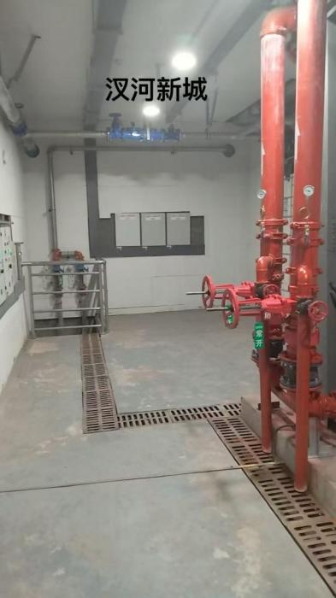
（2）汊河站消防泵房
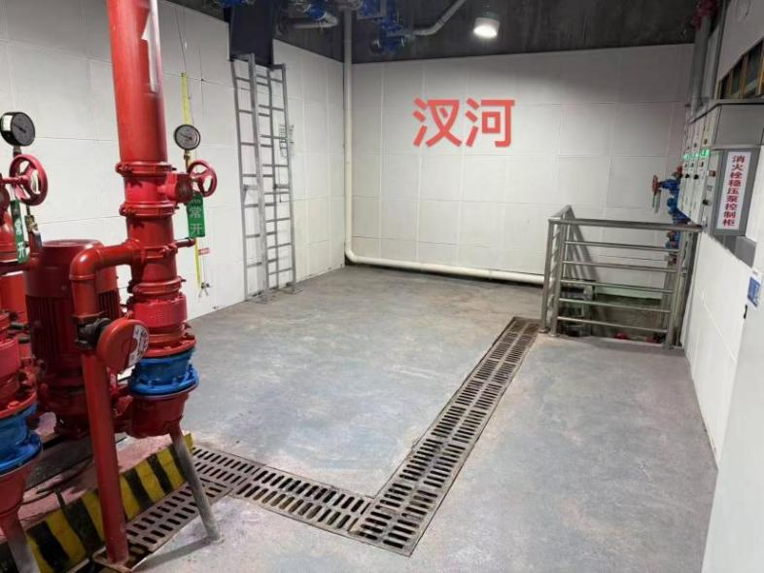
3.2.13设备安装方式（图例仅供参考，实际安装方式效果图由中标人提供）
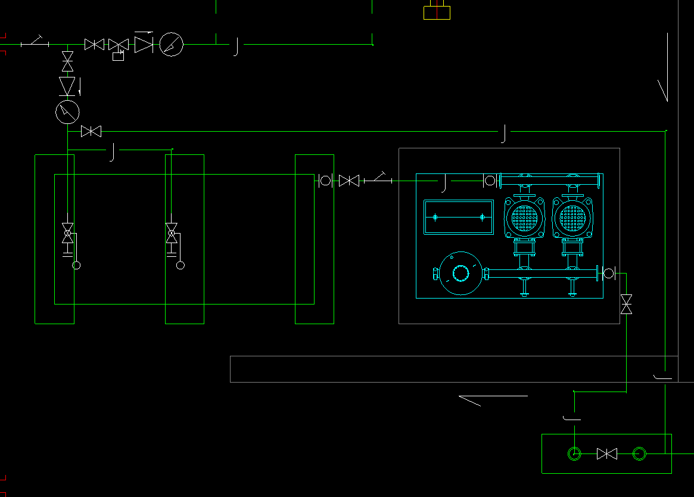
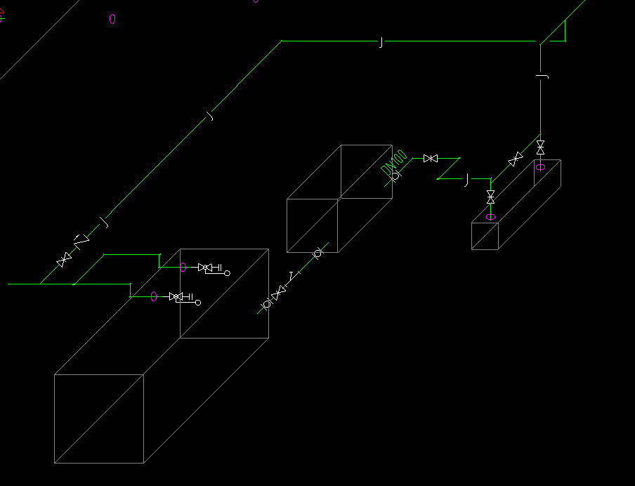
（二）相官车辆段食堂饮用水加装净化器
3.3净水器项目技术要求
3.3.1环境要求
本项工程新增设备必须可靠地工作在以下环境条件中：
项目 | 范围值 | 备注
给水温度 | 5-25℃
给水压力 | 0.2-0.3MPa
工作环境 | 5-40℃
额定电压 | 220V
3.3.2稳定性要求
3.3.2.1设备是安全、可靠的，并能适应连续24小时不间断地运行。
3.3.2.2设备平稳运行期间，如无外因导致，设备平均故障频率不得高于1次/5000h。
3.3.3制造工艺要求
3.3.3.1饮用水净化过滤装置所有与水接触的材料均符合食品级标准。
3.3.3.2饮用水净化过滤装置应标明额定总净水量和滤芯寿命以及建议的更换周期。
3.3.3.3零部件的布置、固定和排列应使检查、拆除和更换时不影响或损坏连线上的其他零部件。
3.3.3.4设备和仪器的金属构件表面除了加工装配面和电镀表面以外，都进行防锈或喷涂处理。在装配前，对封闭结构的内表面也有必要喷涂或进行防锈处理，处理质量符合SSPC标准。
3.3.3.5本项目涉及的设备适应厨房日常工作环境，选用体积小、重量轻、耗能少、防尘、防锈、防潮的设备和材料。
3.3.4设备技术要求
3.3.4.1饮用水净化过滤装置的过滤速率不得低于2.5m³/h。
3.3.4.2设备过滤后至炉灶间、粗加工区用水水压不得低于0.14MP，不得高于0.35MP。
3.3.4.3饮用水净化过滤装置应标明额定总净水量和滤芯寿命以及建议的更换周期。
3.3.4.3设备过滤后泥沙、重金属、微生物值需要达到以下标准：
项目 | 单位 | 规范要求 | 备注
色度 | NTU | 增加量≤5
浑浊度 | / | 增加量≤0.5
臭和味 | / | 无异臭和异味
肉眼可见物 | mg/L | 不产生任何肉眼可见碎片杂物等
高锰酸盐指数  （以O₂计） | mg/L | 增加量≤2
铅 | mg/L | 增加量≤0.001
镉 | mg/L | 增加量≤0.0005
汞 | mg/L | 增加量≤0.0002
铬（六价） | mg/L | 增加量＜0.005
砷 | mg/L | 增加量＜0.001
挥发酚类 | mg/L | 增加量≤0.002
菌落总数 | MPN/mL | ≤100
总大肠菌群 | MPN/100mL | 每100mL水样不得检出
耐热大肠菌群 | MPN/100mL | 每100mL水样不得检出
3.3.4.4设备应具备产品标签、使用说明、产品执行的标准编号、卫生许可批准文号、性能参数等信息。
3.3.4.5设备滤芯应采用通用滤芯或市场可采买的滤芯。
3.3.4.6设备具有故障信息、滤芯使用寿命等相关信息查询或故障报警功能。
3.3.5设备安装要求
3.3.5.1设备计划安装于生活水入户水管支管处（食堂厨房西北角），用于炉灶间及粗加工间区域的供水，不含洗碗间、食堂洗手池及电开水器的供水（如下图标红区域），现场预留1.9m×1m×2.5.空间用于设备安装（含预留及散热），实际安装位置以现场施工为准。
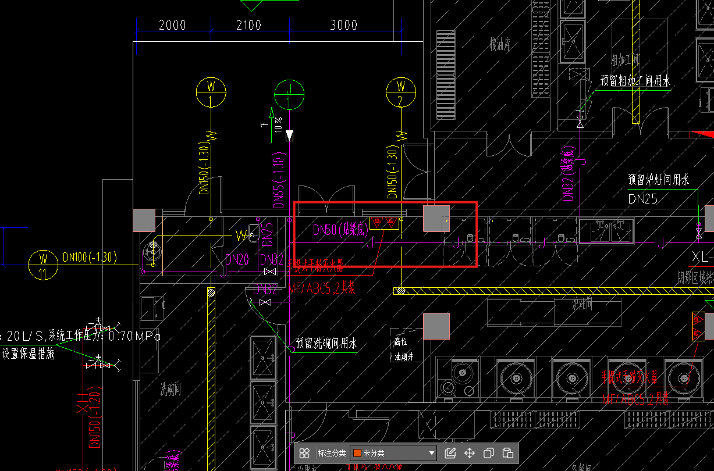
3.3.5.2设备安装需牢靠，设备及相关附件不得占用、堵塞、封闭消防通道。
3.3.5.3设备于生活水入户支管处增加两处DN50的三通，并于两处三通之间增设维修旁路与旁通阀门，水管采用卡压方式连接。
3.3.5.4设备表面要求采用304不锈钢。设备样式参考下图（图片来源于网络，仅供参考）。
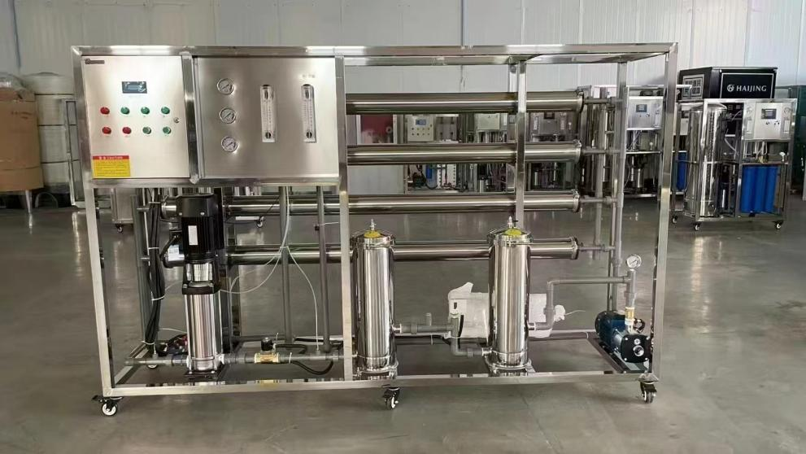
3.3.5.5设备结构牢靠，四周有304不锈钢支撑，正面与侧面具304不锈钢罩面，具备防磕碰性能，适当的位置预留检修与维护的柜门。
3.3.6设备用电要求
3.3.6.1设备采用220V交流电源。
3.3.6.2设备额定功率不得高1000W。
3.3.6.3取电于设备就近的三级负荷插座，引电导线选用WDZB-BYJ-450/750低烟无卤阻燃耐火交联聚乙烯导线。
3.3.6.4走线须规范，具有牢靠的固定卡扣，线缆不得位于水管下方。
（三）改造控制中心生活水管
3.4技术要求：
3.4.1低区加压管道JL-A2连接口径为DN80，原管路增设三通，增设管路安装配套阀门、水表，经原有桥架接入JL-A12(DN50)管路。
3.4.2原有JL-A12(DN50)管路增设旁通闸阀。
3.4.3管路经过桥架需进行固定及减震垫。
3.5管道附件
3.5.1阀门、管件均采用不锈钢材质，安装前均应进行检查，并清除管内、管口杂物。
3.5.2不锈钢技术要求产品设计和制造应满足《流体输送用不锈钢焊接标准》（GB/T12771—2008）、《建筑给水薄壁不锈钢管管道工程技术规程》（CECS277—2010）等规范要求。
3.5.3管材及管件应具备质量检测部门的质量合格证，并应有明显标志注明规格和商标。包装上应标有生产厂家的名称、批号、数量、生产日期和检验代号。给水用管材及管件应具备建材管理部门的认证文件。生活饮用水给水管材及管件还应具备卫生管理部门的认证文件。
3.5.4连接方式：卡压式连接。
3.5.5不同管径的卡压连接方式薄壁不锈钢管管道壁厚应不低于《建筑给水薄壁不锈钢管管道工程技术规程》（CECS277—2010）中的要求。
3.5.6阀门安装前，应作耐压强度试验。对于安装在主干管上起切断作用的闭路阀门，应逐个做强度和严密性试验。强度和严密性试验压力应为阀门出厂规定的压力，同时应有试验记录备查。
3.5.7阀门安装位置、方向应符合现场要求，阀门、管件的连接应牢固、紧密，不得有渗漏现象。安装后，阀门与管道中心线应垂直，操作机构灵活、准确。
3.5.8阀门安装应保证其型号、规格符合设计要求，表面洁净，朝向正确，启闭灵活。
3.6施工现场图
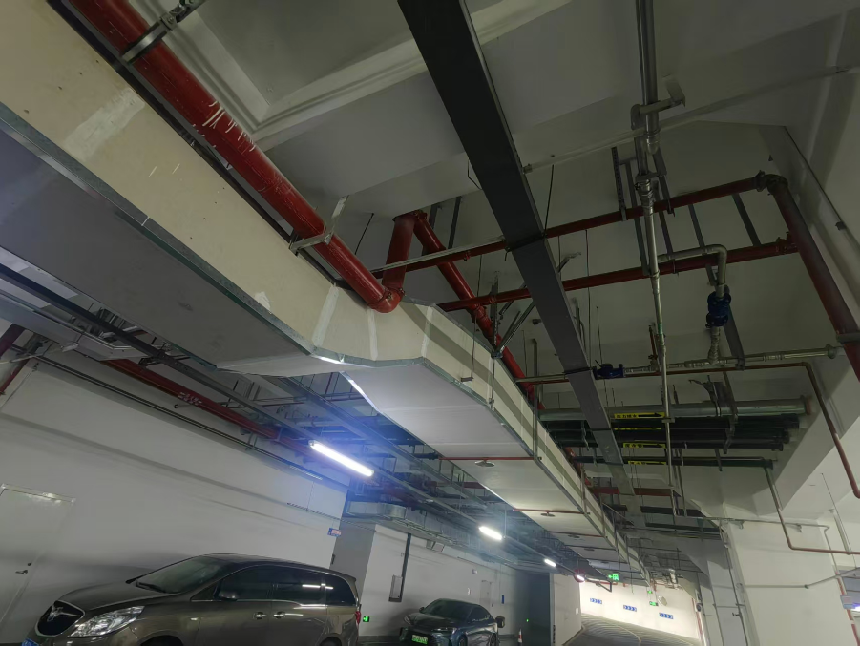
现场环境图
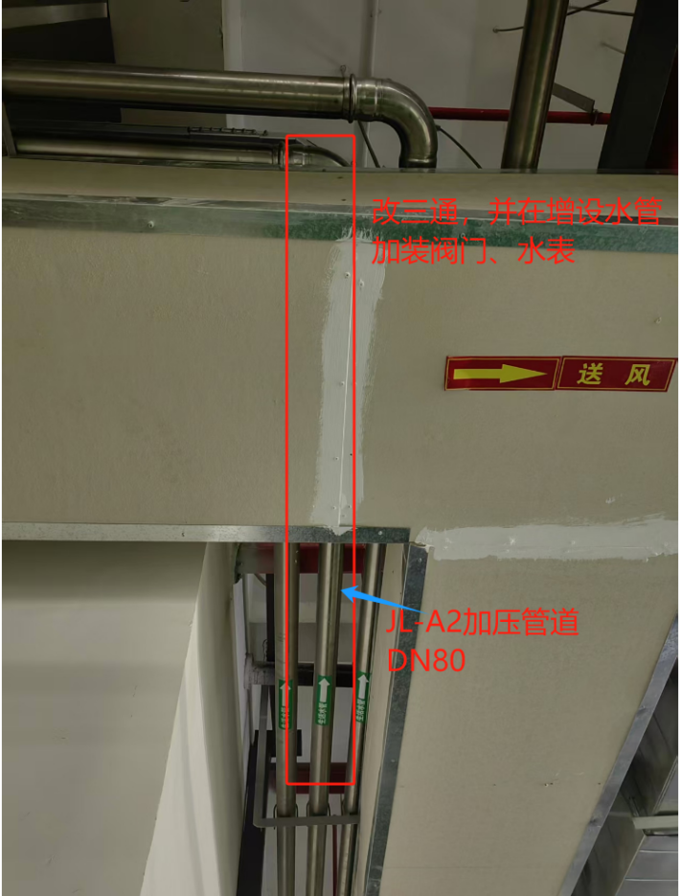
二至五层JL-A2加压供水管
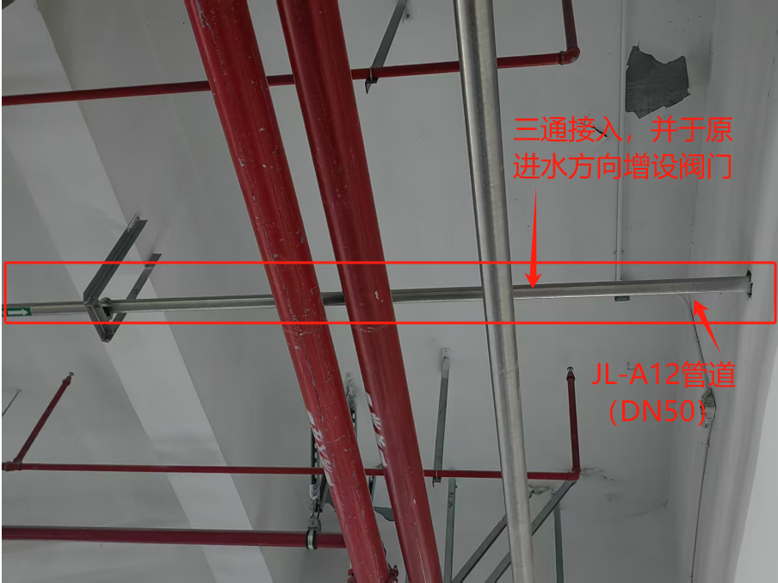
负二至一层JL-12生活水管
3.7地下二层设计平面图
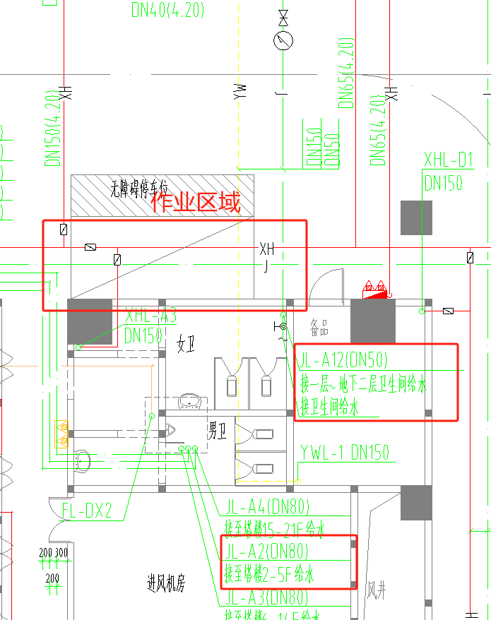
四、服务要求与条件
4.1项目人员要求
项目负责人1名：大专以上学历，机电相关专业，具有机电工程项目的项目负责人业绩经验。
安全负责人1名：大专以上学历，持有安全员C证。
一般作业人员不低于3人：具备机电工程项目施工工作经验。
特种作业人员不低于3人：登高作业人员、焊切割人员须持有相应证书。
注：合同签订后项目实施前提交所有人员资料报招标人核查，中标人须按照上述要求配置人员，否则招标人报监督管理部门依法处理。
4.2中标人施工过程所发生的一切交通（含地铁卡）、通信费用由中标人承担，项目所需的工器具、办公用品、管理用具、劳保用品、安全防护用具、工作服（工作服的式样、标识需征得招标人同意）等均由中标人自行解决。
4.3实施人员要求具备一定的消防设备施工作业经验，作业前要了解工程项目的内容和性质、服务对象及安装位置，实施人员要熟悉技术、质量要求，强化技术管理及安全保护措施。
4.4必须无条件遵守运营公司所有的制度及相关管理规定。所有作业时间、作业人员资质要求、作业人员进场安全培训要求均按招标人有关规定。
五、工作内容（工程量）
5.1项目一：工作量清单
序号 | 名称 | 数量 | 单位 | 技术规格或工程特性 | 备注
1 | 变频增压泵 | 4 | 台 | 参考3.2.2 | 一站2台，一主一备
2 | 变频增压泵控制柜 | 2 | 台 | 参考3.2.3 | 一站一台
3 | 电力电缆 | 30 | 米 | ≥2.5mm² | 以现场实际环境为主  （要求配钢套管或电缆桥架）
4 | 控制电缆 | 50 | 米 | ≥10X1.5mm² | 以现场实际环境为主  （要求配钢套管或电缆桥架）
5 | 气压罐 | 2 | 台 | 参考3.2.5 | 一站一台
6 | 食品级组合式不锈钢水箱 | 2 | 台 | 参考3.2.7 | 一站一台
7 | 紫外线消毒设备 | 2 | 台 | 参考3.2.8 | 一站一台
8 | 混凝土基础 | 2 | 座 | 参考3.2.9 | 可采用整体式基础
9 | 管道辅材 | 若干 | 个 | 参考3.2.6 | 以现场实际环境为主
注：以上工作量清单表为需求参考工作量，投标人投标前应组织现场勘查，实际情况以现场勘查为准。如投标人未进行现场勘查，招标人则认为，投标人已完成掌握了解现场设备实际情况。
5.2项目二：工作量清单
序号 | 名称 | 数量 | 单位 | 技术规格或工程特性 | 备注
1 | 净水器 | 1 | 套 | 参考3.3.6.3
2 | 阀门 | 3 | 件 | 304不锈钢；DN50
3 | 金属水管 | 10 | 米 | 薄壁304不锈钢；DN50
4 | 线缆 | 20 | 米 | WDZB-BYJ-450/750低烟无卤阻燃耐火交联聚乙烯导线
5 | 排水管 | 5 | 米 | PVC材质
6 | U型卡箍 | 6 | 件 | M8或M10；不锈钢材质
7 | 辅材 | 若干 | 件
注：以上工作量清单表为需求参考工作量，投标人投标前应组织现场勘查，实际情况以现场勘查为准。如投标人未进行现场勘查，招标人则认为，投标人已完成掌握了解现场设备实际情况。
5.3项目三：工作量清单
序号 | 名称 | 数量 | 单位 | 技术规格或工程特性 | 备注
1 | 不锈钢水管 | 2 | 米 | DN80
2 | 不锈钢三通 | 1 | 个 | DN80
3 | 不锈钢变径 | 1 | 个 | DN80转DN50
4 | 不锈钢闸阀 | 2 | 个 | DN50
5 | 水表 | 1 | 个 | DN50
6 | 不锈钢水管 | 8 | 米 | DN50
7 | 不锈钢三通 | 1 | 个 | DN50
8 | 卡箍 | 4 | 件 | 满足现场桥架需求
9 | 辅材 | 若干 | 件 | 各类直接、弯头、辅材 | 根据施工现场条件
5.4投标人应根据本项目实际需求提供设备明细清单。
六、文件
6.1对于从市场上采购的产品，必须提供产品说明书和合格证，说明书应能满足招标人的维修和采购的要求；
6.2设备应符合国家标准。
6.3手册要求
6.3.1安装手册：安装手册应由所需之全部图纸和文件组成，应定义：
●电源、数据、控制和通信接口的配线规程；
●为设备就位所需之地板、导轨、支架的安装、钻孔和上螺丝的方法；
●安全警告或注意事项；
●接地及其连接规程；
●测试和校准方法；
●气候防护、灰尘防护和其他的环境防护；
●正确安装设备所需要的其他规程；
●安装所需工具的功能及建议数量。
6.3.2操作手册：操作手册应为招标人在系统操作和检查提供指导。
●系统概述；
●主要功能说明；
●操作指南；
●故障状态；
●供货商提交的说明资料要对所规定的每一种设备及其如何操作予以阐述；
6.3.3维修手册：
●维修手册应为系统维修人员的维护提供指导。
●手册应对各系统各级检修的内容、要求、方法、程序、设备、工具、材料等方面做出详细的说明；对主要的故障部件的更换、调整和测试做出详细的说明。
●维修手册应用中文编制；
6.3.4最终技术文件
最终技术文件应包括所供系统的最终技术参数，它应能清晰规定所有实现子系统要求的硬件和软件，并取得系统集成商和招标人的确认。
最终技术文件包括但不限于下列内容：
●系统总说明；
●系统构成；
●功能详细描述；
●技术参数；
七、培训
本项目培训为现场培训（免费，人数不限），要求如下：
7.1中标人派出经验丰富的技术人员对招标人的维修、操作人员进行现场培训。
7.2现场培训在本项目终验之后进行，该培训在控制中心进行，培训的内容包括正常操作程序和如何处理紧急情况。
7.3现场培训包括安装、调试、维护等项内容，使维护人员掌握操作维护中标人提供的设备、专用仪表的能力。
7.4中标人提供培训人员所需的设备、工具、仪器仪表等。
7.5中标人提供培训的相关资料及文本。
八、试验、检验、验收
8.1到货检查
合同项下的设备、材料和技术文件运抵规定的交货地点后，买卖双方人员共同对其进行检查，并认真做好交接记录，各方签字。
检查的内容主要有：满足合同对包装的要求；外观良好，运输途中未受损；
编号、数量和名称与合同要求的货物清单核实无误。
8.2开箱检验
在设备运到现场规定时间内，中标人与招标人到现场进行开箱检查若发现有诸如数量、型号、外观与合同不符以及存在的质量问题，均由中标人负责。开箱检查结果，不免除供应商对产品功能方面的任何责任。
8.3竣工验收
8.3.1中标人应提前根据工程进度要求，制定设备安装、验收计划，提交招标人审核，由招标人审批、确认。
8.3.2安装完成后，招标人按照中标人制定安装验收计划和行业相关安装验收标准进行竣工验收。
竣工验收应包括但不限于以下内容：
（1）所有设备、电缆布线和配电安全、可靠。
（2）电缆和设备的绝缘电阻要大于IEC规定要求。
（3）所有用于故障指示和报警的电子回路应工作正常。
（4）设备外观检查：（现场检查，据图核对）
（5）在检查过程中，如发现中标人未能满足施工图和招标人需求表的功能要求，中标人应无条件的按照要求进行整改，直至达到规定的要求。
（6）相官车辆段食堂饮用水加装净化器中，净水器出水水质需出具第三方机构的水质检测报告，费用由中标人承担。
8.3.3对未通过验收的安装项目，招标人向中标人发出修改、替换通知，限期修改、替换，由此而发生的费用由中标人承担。
8.3.4竣工验收设备功能需满足招标人要求的所有功能，如果系统功能不满足合同规定的技术要求，中标人必须在规定的时间内进行解决，由此引起的一切费用由中标人负责。
8.4最终验收
质量保证期结束后四十五(45)天内，招标人确认设备运行可靠，功能齐全、各项指标及技术参数全部合格，对本工程项目无异议，即可开具最终验收证书。
若招标人认为设备中出现的疏漏和错误不影响最终验收证书的签署，中标人应签署最终验收证书并注明存在的疏漏和错误。中标人应采取措施对存在的疏漏和错误(包括潜在的)进行修正，直至使招标人满意为止。
在质量保证期内，中标人所供设备和产品出现任何质量问题，中标人将负责对故障设备或模块元件予以免费维修或更换。
九、质保期及后续服务
9.1质保期的服务
9.1.1质量保证期（以下简称“质保期”）从设备安装调试完毕并通过竣工验收之日开始计算。本项目质保期最少为一年。
9.1.2在质保期内，乙方将做到以下几点：
9.1.2.1继续记录各子系统和设备运行的所有故障。
9.1.2.1相官车辆段食堂饮用水加装净化器中，提供至少一次全套滤芯更换服务，且提供一年使用量的滤芯备件（不得少于一套）。
9.1.2.3对由中标人原因引起或造成系统（或设备）故障或板卡等部件损坏，中标人将免费修理或更换。修理的时间为：一个月。如在规定时间未能完成，且无任何原因，招标人将视情节根据合同相关条款对其进行经济处罚。
9.1.2.4对维修（或更换）后的设备，中标人同时提供设备维修（或更换）书面报告。书面报告的内容包括但不限于以下内容：
（1）故障报告人（招标人）；
（2）故障受理人（中标人）；
（3）故障发生时间；
（4）故障现象；
（5）故障产生的原因；
（6）处理、解决办法；
（7）故障修复时间；
（8）处理人签名。
9.1.2.5对所提供的设备实行“三包”。既包修、包换、包退。
9.1.2.6对所提供的设备免费提供日常维护服务、排除故障及抢修服务、软件升级服务。
9.1.2.7如果发生故障的设备或材料需要更换或修理，在修理期间可使用招标人的备件，但中标人必须购买全新的替换件提供给招标人。
9.1.2.8如果中标人提供的设备出现的故障在质保期内未能解决，中标人将不受质保期制约无条件负责直至故障解决。
9.2质保期责任
9.2.1在质保期内，由中标人完成任何扫尾工作或履行质保期服务义务所致，或由发生在最终验收日期之前任何中标人的风险所致的原因引起的任何损失或损害投保所需的全部保险费用均由中标人支付。
9.2.2在质保期内，供应商应在项目所在地设置专职售后服务人员，对与设备有关的各类问题要及时回复。
9.2.3在质保期内，供应商应现场指导技术人员对设备进行养护与维修。
9.3质保期后服务
9.3.1供应商应经常性地进行多种方式的巡检（例如电话），随时了解设备运行情况；定期安排专职技术人员对设备进行现场巡检，并根据需要对设备的主要技术指标进行测试，保证设备的固有性能，同时提供设备检查测试报告，签字确认。
十、施工作业要求
10.1施工工艺要求
10.1.1施工场地与条件
中标人全面负责施工范围内的现场施工管理，对施工场地内的用水、用电、施工现场的安全与卫生、场地内的施工协调负有全面的管理责任。
10.1.2施工准备
10.1.2.1中标人充分考虑本工程的特点，包括工期要求和施工时的相互干扰等，提出切实可行的施工方法和施工组织方案。
10.1.2.2认真作好施工图交底工作。中标人根据招标人要求做好施工图设计，负责施工图的细化工作。
10.1.2.3中标人在开工前派出技术人员，根据招标人的要求进行现场勘测。
10.1.2.4编制施工组织方案，并与其他设备与建筑装修工作相协调。
10.1.2.5由中标人负责所有货物的仓储，工程完毕后向招标人进行交接。
10.1.3开工准备
为保证工程顺利实施，正式开工前必须具备下列条件：
10.1.3.1中标人在开工前应组织施工调查，并根据合同做好施工组织工作，提出施工组织计划以及质量保证措施。
10.1.3.2安装验收规范书
中标人在工程进行安装前2周向招标人提供安装工程规范（包括验收工程、标准、方法以及对不合格工程的修理和替换的规定等），经招标人批准后，安装验收规范书正式生效。
10.1.3.3用于安装的设计文件及施工图应满足施工需要，中标人应核实招标人的需求能否满足，工程能否顺利实施，发现问题应及时通知招标人。施工人员应熟悉施工图纸及有关资料，包括工程特点、施工方案、工艺要求、施工质量标准等。
10.1.3.4设备、器材供货、货源、规格数量与施工图相吻合，施工机具、仪表（器），劳动力已安排落实，可满足连续施工和阶段施工要求。
10.1.3.5乙供的材料型号、规格必须符合设计要求，并有产品合格证书，未经鉴定批准的产品或不合格产品不得在本工程使用，所有乙供材料的试验和检验应执行合同的有关规定。
10.2施工技术要求
10.2.1中标人施工中采用和推广经批准的新技术、新材料、新工艺，应制定不低于现行国家或部及行业规范水平的质量标准和工艺要求，并经招标人代表批准。中标人在工程中所用设备、材料及其安装必须符合设计要求及国家现行标准。
10.2.2在工程施工过程中，如果工程的位置、标高尺寸或准线出现错误，中标人应修正上述错误并负担修正错误的一切费用。
10.2.3乙供材料的型号、规格、货源、数量符合设计及合同规定。内部设备接(插)件(盘)完整，符合施工图设计。
十一、作业要求
11.1中标人进场前需向招标人缴纳履约保证金及签订安全协议，要通过招标人的安全培训并且合格。
11.2中标人自行将每日施工所需材料运至现场，并做好未完品保护。
11.3中标人每日作业完成后须经双方检查确认合格后方可撤离现场。
11.4中标人应严格遵守滁宁城铁的安全施工制度要求，做好现场的作业安全防护，文明施工，保证施工现场工完料清。
11.5现场作业人员防护用品必须齐备（反光背心、安全帽、劳保手套、劳保鞋等），否则不予操作，操作时须规范佩戴防护用品。
11.6施工完成后必须清理现场，做到“三清”，并配合招标人检查完毕后方可撤离现场。
11.7密切加强与运营部门的协调工作，并按管理规定对人员、物件及时清场，施工场所要做到工完料尽。
11.8实施人员工作前不许饮酒，进入施工现场不准嬉笑打闹。实施期间应做好相应的安全保护措施。
11.9实施前须由项目负责人向操作人员进行技术交底和安全交底，并做好记录（签字确认），未经交底者不得进入现场作业。
11.10对既有设施、设备的操作，中标人需在招标人监督下，由相关专业配合完成。
十二、保证措施
12.1严格遵守和执行国家、地方、行业的相关法律、法规、规范、规程、标准及招标人的各项管理制度及规定。
12.2遵守合同协议，组织足够力量的技术人员、技术工人，完成合同约定。
12.3对组织机构定岗、定员。队伍人员素质、专业技术结构满足各项要求，并保证人员稳定。
12.4严格按照招标人管理模式，及招标人审定的工作计划和方案组织实施。
12.5按照合同协议认真执行，及时完成初验、问题反馈以及最终验收。
12.6同招标人密切配合，有权利也有义务为招标人生产及设备维护提出合理化建议，形成“相融、相敬、互通、互助”的局面。
12.7强化对工期的检查、监督。
12.8严格控制质量。认真做好每一项工作任务，做到工作不留尾项，不留隐患，不出现返工，降低总体成本，提高经济效益。
12.9加强安全管理力度，杜绝各类事故的发生。
12.10团队人员的病假、事假、调休轮休、探亲等各种假期，中标人必须在定编不缺员的情况下合理安排，并经招标人批准。
12.11项目负责人及主要技术骨干休息，离开岗位，必须向招标人办理请假手续。岗位缺员，招标人有权另行临时聘员或工作外协，所发生的费用由中标人承担。
十三、质量管理
13.1中标人必须有明确的项目质量方针、质量目标并按此进行质量管理。
13.2中标人必须认真贯彻执行GB/T19001-ISO9001质量保证标准。以完整的质量管理体系对待每一项检测工作，从准备到交工的各个环节都要做到精心组织，科学管理，对检测质量严格要求。
13.3质量保证
13.3.1认真贯彻执行国家、地方、行业及招标人有关部门对设备质量的有关规范、规定和《质量管理和质量保证》体系等有关规定。
13.3.2坚持把“质量第一，用户至上”作为质量控制的基本原则。
13.3.3针对质量目标编制质量检验与管理体制实施细则，编制工作关键项目的施工（检修）作业技术措施或作业指导书，并严格执行，做好预防措施、控制质量通病。
13.3.4选派作业水平较高且有丰富经验的专业人员上岗，并组织学习滁宁城铁设备特性和技术标准以及要求，努力提高人员的业务素质，避免人为失误。以人的工作质量保工序质量、促工程质量，确保作业质量。
13.3.5“以人为核心”，加强对员工的质量意识教育，充分调动所有施工人员的积极性，增强人的责任感，抓好施工过程中的质量控制，加大质量管理和质量检验力度，虚心接受招标人意见。
13.3.6项目保证资料真实、完整、规范、及时、满足要求。
13.3.7检测管理标准化，检测操作规范化。
13.3.8强化全过程的质量管理，在工作准备阶段主动与招标人取得联系，确保质量和工期。
13.3.9加强隐蔽工程的质量管理，隐蔽工程施工必须经招标人检查，并办好签字手续后方可隐蔽。
13.3.10坚持预防为主，确保工程的内在质量和外观质量均符合要求。
13.3.11对施工（检修）用机具、设备、计量器具严格管理。对施工（检修）用检验、测量和试验设备分类按期进行校验、校准，使用前进行仔细检查，保证使用合格的计量器具。
13.3.12认真填写记录，做到不合格工序不转序，不合格项目不移交。尤其是对关键工序和特殊过程严加控制，确保工序质量。
13.3.13认真做好每次开工作业前的准备，工作结束的质量总结。
13.3.14过程中发生的质量问题或质量事故要及时报告招标人，中标人必须及时制定处理方案，经招标人和有关部门审批后实施。
13.3.15中标人应对工作内容认真自检，确认合格后，再报招标人确认。
13.3.16中标人必须对现场跟踪检查，发现问题及时组织处理。
13.3.17工作完成后，及时整理完工资料，并交付招标人审核、确认。
13.4质量管理组织机构及主要职责
中标人必须提供该项目的质量管理组织架构图及各岗位的主要职责。
13.5中标人必须有明确的安全质量检验标准及技术规范并参照执行。
13.6除非另有规定，本项目应按中国技术规范和标准设计及施工（检修）作业。如遇遗漏所需项目实施的作业规范，应征得招标人同意，补充规范以满足合同要求。原则上没有国家标准、规范的，适用行业标准、规范；没有国家和行业标准、规范的，适用工程所在地地方标准、规范；国内没有相应标准、规范的，由招标人向中标人提出施工（检修）作业技术要求，中标人提出施工（检修）工艺，经招标人批准后执行。
13.7文件资料控制
13.7.1所有与检测相关文件和记录应分别进行编号、分类、登记、发放、传递、保管和回收，必须与招标人管理同步。
13.7.2图纸及计划、任务单、各类会议纪要（记录）按程序文件的要求统一编号、分类、登记、标识、存档，按招标人批准的范围发放、传递。
13.7.3如项目修改原设计，中标人必须征得招标人同意并在资料相应位置明确标识，并将修改存档，同时将修改指令复印件附在图中。对作废图纸应及时回收，交招标人统一处理。
13.7.4有一整套检修规范、标准等文件，对于标准的更新及规程、规范的变化应及时报告招标人，并在相应部位做代替说明，待业方批准后执行。
十四、安全管理
14.1中标人必须有明确的该项目的安全目标、安全指标并进行安全管理。
14.2中标人必须提供该项目的安全控制组织架构及主要岗位职责。
14.3安全控制管理制度
14.3.1在作业过程中，首先牢固树立“安全第一、预防为主”的思想。
14.3.2全面执行中标人发布的安全管理制度：
14.4安全组织、技术措施
14.4.1遵照现行国家及有关部门的安全法规、规范、规定对本项目进行安全管理、健康管理、环境管理，确保安全施工（检修），杜绝一切人身伤亡事故。要有完整的安全管理组织体制，有专兼职安全干部，安全员负责设备检测和日常的安全、防火工作等。
14.4.2实行“三级”安全管理，坚持“管施工（检修）的同时必须抓安全”，“项目负责人是第一安全责任人”的原则，开展好正常的安全活动。中标人对本合同工作范围内的安全、消防等负责，对本单位进场人员治安保卫工作负责。
14.4.3强化各级安全监察网络，一级抓一级，层层落实安全生产责任制，抓好安全基础工作，重点放在预防上，有针对性的开展好作业前的安全预想预防工作，在布置工作的同时也要布置安全，认真做好内部的各种安全管理台账。
14.4.4执行招标人制定的安全管理制度、安全操作规程及安全奖惩办法等规章制度，强化安全管理。
14.4.5推行安全风险制度，执行《“安全风险抵押金”制度》，从负责人到施工（检修）人员，逐级签订安全风险责任合同。
14.4.6专、兼职安全员固定在作业现场，掌握安全动态，加强安全监督管理，抓好安全措施的落实，及时向负责人提供安全信息，协助抓好整个项目的安全工作。
14.4.7项目负责人、安全员都有责任搞好本单位的施工（检修）安全。凡发现违反安全操作规程者，有权令其停止工作。
14.4.8加强对职工的安全教育，定期组织安全学习，在施工（检修）中严格执行安全措施和安全规程，狠抓安全措施的落实，防患于未然。
15.4.9在危险作业区域和交叉作业区域，增加临时性安全监察岗，加强预控和监督。
14.4.10各级领导和业务部门定期深入作业现场，进行安全大检查，查思想、查管理、查落实，查隐患，对安全上的薄弱环节决不放过。
14.4.11坚持文明施工（检修），保证施工（检修）机械、设备完好和清洁，安全操作规程齐全，持证上岗，施工（检修）现场的安全管理、安全设施、安全工器具要符合规定。
14.4.12作业现场设置安全标志，安全员上岗监督，作业人员一律戴安全帽，闲杂人员不得进入作业现场；登高时必须佩好安全带及安全绳后才能进行高空作业，严禁高空落物。
14.4.13施工（检修）中严格按照安规办事，施工（检修）现场坚持特殊工种100%持有效证件上岗作业的准则；所有检测人员应办理招标人场地出入证，进入招标人场地必须执行招标人有关安全、消防和治安管理制度。所有检测人员均要有操作证及经过安全培训，并向招标人提供详细的操作技术等级证书和操作证的复印件供招标人备案。
14.4.14各分项作业都制定明确的安全保证措施，贯彻执行于作业的全过程。
14.4.15加强对机具设备的维护管理，操作前检查；操作人员必须经考试合格，才能上岗，其它人员不能顶岗操作。
14.4.16加强对车辆使用的管理，加强车辆保养和司机安全意识教育；加强所有作业人员在地铁隧道中行走的安全教育，防止行车伤害，杜绝交通事故发生。
14.4.17作业用临时电源箱，下班后应将闸刀拉开上锁，所有机电设备都应设接地接零等保护装置，严禁乱拉、乱接电源线。
14.4.18工作负责人必须办理许可手续后方可带领工作人员进入工作现场。
14.4.19在危险区域动火必须到招标人安保部办理动火证。并派专人监护，方可实施。
14.4.20对设备缺陷的处理工作，必须在工作前将缺陷发生的原因、处理的方法以及处理工作时对现场条件的要求、工作中的安全注意事项等核查清楚。
14.4.21对大型作业等较为复杂的施工（检修）作业项目，有关人员必须在施工（检修）前深入现场，对大型施工（检修）机械的行走路线和工作位置以及对施工（检修）构成障碍的物体等核查清楚，以确定可行的施工（检修）方案和作业中的不安全因素，制定可靠的安全防范措施。
14.4.22保证作业区内的清洁卫生。
14.4.23爱护招标人的消防设施，按招标人有关规定及时到指定地点调换使用过的灭火器材。
14.4.24中标人必须严格遵守招标人及中标人规定的劳动纪律，中标人规定的劳动纪律及各类规章制度、规程不得与招标人的规章制度、规程相违背。
14.4.25中标人必须严格遵守招标人所在地的“社会治安管理条例”。
十五、文明管理
15.1作业过程中，严格按照“规范化管理、标准化作业”规定要求，实施文明管理。
15.2作业过程中，中标人应合理地保持作业现场不出现不必要的障碍，处置好作业设备及多余材料，保持现场整洁和道路畅通。
15.3保护作业区域内各种管线、输电及通信线路、控制开关、生产通道、测量标点等，不得随意破坏、操作、占用。如与其他作业平面发生矛盾，应事先通报招标人，在得到招标人同意后方可按要求执行。如发现未经请示同意而擅自行事，将视其具体情况给予罚款处理。
15.4必须负责作业现场日常卫生清理工作，保证公共环境整洁。
15.5运至作业现场的备品备件，剩余部分由中标人及时回收，并放到招标人指定的地点。
15.6作业现场讲文明、讲礼貌，遇事商量解决，严禁打架、斗殴。

- 合同条款及格式
甲方：
乙方：
根据有关法律法规规定，遵循平等、自愿、公平和诚信的原则，甲、乙双方就滁州至南京城际铁路（滁州段）一期生活用水改造及车辆段加装过滤装置项目（以下称“本项目”）的实施及有关事项协商一致，共同达成如下协议：
一、合同文件构成
本合同书与下列文件一起构成合同文件：
- 招标文件、投标文件、中标通知书（如有）；
- 竞争性磋商文件、谈判文件及申请文件（如有）；
- 技术标准和要求（用户需求书）；
- 图纸（如有）；
- 已标价工程量清单或预算书（如有）；
- 其他文件：_____________________
上述各项合同文件包括合同当事人就该项合同文件所作出的补充和修改，属于同一类内容的文件，应以最新签署的为准。

二、项目概况
2.1 项目实施地点：
2.2 项目内容： 详见用户需求书

三、合同工期
3.1 本项目工期为 天（日历天），自甲方下达开工通知书之日起计算。
四、合同价款及付款方式
4.1 本合同不含税价款为人民币（大写） （¥ 元），含税总价共计为人民币（大写） （¥ 元）,税率为_____%。
4.2 本合同采用以下第1种价格形式：
1.总价合同形式
（1）合同价款包括合同项目范围内的合同设备（含合同规定的各种材料、备品备件、专用工具）、设计、土建、安装、保管、调试、试验、验收、并网、技术服务等费用。
（2）以甲方提供的工程量清单包干，在合同约定的范围内合同总价原则上不作任何调整。
（3）本合同总价在合同有效期内为不变价，除非发生下列情形可作调整外，不会因为其他情形发生任何调整：
a. 按照甲方要求或指示的设计变更，导致不包含在合同范围内的工程量或费用的增加，或者导致合同范围内的工程量或费用的减少；
b.经甲方签证确认的非乙方原因导致的合同工程现场签证事项。
2.单价合同形式
（1）本合同采用固定单价合同形式，固定单价所包含的范围，除合同另有约定外，工程量清单中有标价的单价均包括了实施和完成合同项目所需的人工、材料、机械、质检、安装、缺陷修复、管理、利润等费用，以及合同明示或暗示的所有责任、风险。
（2）构成合同价款的项目单价一经甲方和乙方签订合同确定后不作调整。
3.其他形式
本项目中的__________(工程量确定的子项目名称)以双方确认的/甲方提供的报价清单中固定总价包干，这部分项目的合同价款在约定的范围内原则上不作任何调整；本项目中的__________(工程量预估的子项目名称)工程量为预估，以双方或者甲方确认的报价清单中的固定单价包干，这部分项目的合同价款按双方最终确认的工程量据实计算，固定单价原则上不作任何调整。
4.3 出现合同约定的合同价款调增事项后的七个工作日内，乙方应向甲方提交合同价款调增报告并附上相关资料，若乙方在七个工作日内未提交合同价款调增报告的，视为乙方对该事项不存在调整价款。
4.4 甲方应在收到乙方合同价款调增报告及相关资料之日起14个工作日内对其核实，予以确认的，应书面通知乙方。甲方未予确认的部分，乙方不得擅自变更或增加。
4.5 出现合同约定的合同价款调减事项后的7个工作日内，甲方应向乙方提交合同价款调减报告并说明理由。乙方在收到甲方合同价款调减报告及相关资料之日起7个工作日内不予确认也未提出不同意见的，视为乙方认可甲方的价款调减请求。
4.6 经过甲乙双方确认调整的合同价款，作为追加（减）合同价款，与工程进度款或结算款同期支付。
4.7 本合同款项应按下列第1种方式支付：
1.一次性付款
工程完工及验收通过后，乙方提交付款申请及工作量清单，甲方审核后并按合同约定扣除索赔款项、违约金等，于30天内向乙方一次性支付结算款的97%，剩余3%待1年质保期满后一次性支付。
2.分阶段付款：
（1）首期付款：【付款条件】，【付款时间】，【付款比例】%，即人民币（大写）_____元(￥_____元)；
（2）第二期付款：【付款条件】，【付款时间】，【付款比例】%，即人民币（大写）_____元(￥_____元)；
（3）末期付款：在本项目竣工验收通过后（如果存在项目变更，须完成结算审计），甲方收到乙方提供的有效增值税专用发票后三十日内，甲方向乙方支付至结算价的97%；
（4）余下3%的合同价款作为质保金，在本项目质保期结束并经验收合格后三十日内，乙方提供（甲方出具的）验收证明文件，由甲方支付给乙方。
4.8 合同价款以 银行转账 的方式支付。
乙方银行账户信息确认如下：
账户名：_____________________
开户行：_____________________
账号： ______________________
甲方开票信息确认如下：
单位名称：
纳税人识别号：
地址、电话：
开户行、账号：
4.9 乙方应支付的违约金、损失赔偿金等均可由甲方直接从未付的合同价款、履约保证金或质保金中扣除。如不足以赔付，甲方有权向乙方另行主张赔偿。
4.10 本合同约定的为含税合同价款。在合同履行期间，如遇国家的税率调整或其他政策影响税率的，税率随变化而变化，则合同价款及综合单价金额不做调整。
4.11 因乙方提供的发票不符合国家发票管理等法规要求，导致甲方从乙方取得的增值税专用发票被税务管理机关认定为不得作为增值税进项税额抵扣凭证或税前扣除凭据的，而给甲方造成的经济损失，由乙方负责赔偿。
五、甲方权利义务
5.1 负责按照本合同约定向乙方支付相应的费用。
5.2 负责向乙方提供本项目相关的图纸和资料，并审批乙方提供的施工方案和计划。
5.3 对乙方维修中的项目的施工质量、工程进度、安全生产、文明、环保施工等有协调、监督、监察的权利。
5.4 负责本项目的完工验收，并办理项目结算。
六、乙方权利义务
6.1 乙方应具有完成本项目的施工资质，在施工前应向甲方提供符合要求的施工计划、施工方案以及施工设计图纸等材料。
6.2 乙方指派项目经理负责组织施工，保质、保量、按期完成施工任务。
6.3 在项目实施前向甲方提交一份现场主要施工人员和施工设备的清单，严格执行施工规范、安全操作规程，遵守防火安全、环境保护等规定，做好各项质量检查记录。
6.4 本项目实施过程中，应接受甲方的检查、检验，并为检查、检验提供便利条件。
6.5 乙方应当严格按照国家颁布的安全法规安全施工，如本项目施工过程中发生安全、火灾等事故的，乙方应立即采取适当救助措施并通知甲方。出现安全事故或造成乙方雇员、第三人人身损害、财产损失的，由乙方承担全部赔偿责任。
6.6 遵守国家、地方政府及行政主管部门对施工现场管理的规定，妥善保护好施工现场周围建筑物、设备管线不受损坏，保护期间发生侵权或损坏事件的，由乙方负责解决，并承担由此产生的一切费用和损失；做好施工现场保卫和垃圾清运等工作，保证在本项目竣工之日起7天内清理所有的垃圾。
6.7 本项目完工未移交甲方之前，乙方应负责保管现场的一切设施和工程成品。
6.8 未经甲方的书面同意，乙方不得将其在本合同项下的权利和义务转让给第三方。
6.9 负责办理项目施工期间乙方相关雇员的工伤保险、意外伤害保险、第三者责任保险及工程设备保险等事宜并承担相关费用，并负责处理与其雇员、员工之间的劳动人事争议。
6.10 乙方承诺严格规范劳动用工，并不得发生任何拖欠第三方材料款、拖欠农民工工资或集体聚集、上访、打架等群体事件，否则甲方有权解除合同，并有权从应付未付的合同款项、履约保证金中扣除因乙方原因导致的任何费用支出、违约金、损失或损害赔偿金。
6.11 乙方如在中标后或者合同履行期间发生被人民法院列为失信被执行人、影响合同履约能力的重大行政处罚等情形，应及时向甲方的履约管理单位、物资部报备。
七、质量及验收要求
7.1 乙方为本项目提供的材料均须符合国家标准，有质量合格证明，主要材料的品种、规格等经甲方认可后方可使用。
7.2 本项目施工质量应符合国家标准、行业标准、工程所在地的地方性标准，并达到合同规定要求，各项技术指标符合施工图纸中所列举的指标要求。
7.3 原则上没有国家标准、规范的，适用行业标准、规范；没有国家和行业标准、规范的，适用项目所在地的地方标准、规范；国内没有相应标准、规范的，由甲方向乙方提出技术要求，乙方提出维修方案，经甲方批准后执行。
7.4 如遇规范、标准、技术规程对同一问题的处理出现相互矛盾的情况时，乙方应通知甲方，提出解决办法并征得甲方的同意。本项目所用的规范及标准应采用双方最新确定的方案。
7.5 工程完工后七日内，乙方应书面通知甲方验收，甲方自接到验收通知之日起七日内组织验收；如果性能及施工质量不能满足甲方要求，乙方将全部或部分重新设计施工，延误的工期以及造成的损失由乙方承担。甲、乙双方可另定验收之日组织验收，验收合格之日为质保期起算日。
7.6 甲乙双方对工程质量有争议，应协商确定第三方工程质量检验机构进行鉴定，所需费用及由此造成的损失，由责任方承担。
八、质量保证
乙方应按法律法规及本合同约定，对交付甲方使用的工程或设备在质量保证期内承担质量保证责任。
8.1 质量保证范围
质量保证范围包括乙方承担的本项目一切工作和合同约定的其他工作。
8.2 质量保证期限
乙方对本项目承担质量保证责任的期限为1年，从验收合格之日起计算。
8.3 质量保证责任承担
1）属于保证范围和内容的项目，甲方在保证期间内发现本项目维修改造工作有缺陷，可要求乙方立即修复，乙方必须在收到甲方的通知后立即派人员到现场免费修复。如乙方拖延修复，甲方可自行组织修复，由此产生的一切费用和损失由乙方承担。在质量保证期内，由于乙方的原因造成的维修费用损失和甲方的损失由乙方承担，且不能抵扣质量保证金。
2）发生须紧急抢修的事故时，乙方接到通知后，应立即到达事故现场抢修。非乙方作业质量引起的事故，抢修费用由甲方承担（属于合同工作范围的在该合同项下支付）。
3）在国家规定的合理使用期限内，因乙方作业质量原因致使本项目在合理使用期限内造成人身伤亡和财产损害的，由乙方承担损害赔偿责任。
九、履约担保
9.1 履约担保
1.在本合同签订时，乙方应向甲方提交履约保证金，本项目履约保证金的金额为合同总价款10%。
2.履约保证金由甲方持有，甲方有权在该保证金内扣除任何乙方应付而未付之任何款项（包括但不限于合同约定的乙方应支付款项、甲方垫付的其他费用等），及任何因乙方在不遵守或不履行本合同条款之任何部分而导致的任何费用支出、违约金、损失或损害赔偿金。如甲方根据上述情况扣除保证金，乙方必须在扣款后七个工作日内，补足相等于该扣除款额的履约保证金，以保证合同履行期间履约保证金的完整。如履约保证金尚不能弥补甲方的损失，甲方有权另行向乙方主张赔偿。
（采用履约保证金的方式时选用）
或
1.在本合同签订时，乙方应提交经甲方认可的银行履约保函，保函金额为合同总价款10%。
2.甲方有权在履约保函内提取任何乙方应付而未付之任何款项（包括但不限于合同约定的乙方应支付款项、甲方垫付的其他费用等），及任何因乙方在不遵守或不履行本合同条款之任何部分而导致的任何费用支出、违约金、损失或损害赔偿金。如甲方根据上述情况提取保函金额，乙方必须在该项提取发生之日起七个工作日内，补足至原履约保函金额即元整，以保证合同履行期间履约保函的完整。如履约保函金额全部提取尚不能弥补甲方的损失，甲方有权另行向乙方主张赔偿。（采用履约保函的方式时选用）
3.履约担保的有效期（采用履约保函的方式时选用）
乙方应承诺提交的履约保函在本合同履行期间内有效，若因变更指令或索赔等原因致使前述日期延后，则乙方应无条件顺延履约保函的有效期。若银行出具的履约保函记载的有效期先于前述日期到期的，乙方应在履约保函到期前无条件到银行顺延履约保函的有效期或按照原保函格式提供新保函，并应在履约保函到期前30日将银行出具的顺延履约保函的正式文书或符合本合同要求的新保函提供给甲方，由此发生的费用包含在合同价款中。
9.2 履约担保的退还
乙方在本合同约定的服务期限届满并经甲方验收合格后30日内办理履约保证金（或履约保函）退还手续。
十、违约责任
10.1 在合同履行中，乙方不按照甲方的管理规定以及现场检查人员的施工管理要求进行施工的，每发现一次应向甲方支付1000元作为违约金，如同时给甲方造成损失的，乙方还应承担赔偿责任。
10.2 违反本合同第6.9条规定，每发生一次应向甲方支付1000元作为违约金，如同时给甲方造成损失的，乙方还应承担赔偿责任。
10.3 乙方未能按照甲方审查确认的施工图纸或做法说明进行施工而造成的工程量变更，乙方不得提出费用增加的要求，甲方也不需为此支付额外的费用。
10.4 由于乙方原因造成工程质量不合格或设计不符合双方约定的，乙方应按合同价款的10%向甲方支付违约金，并负责在本合同规定工期内返工至约定的质量标准要求，若违约金不足以弥补甲方的损失，乙方应足额赔偿甲方的损失。
10.5 乙方未能在规定日期内竣工验收并交付甲方使用的，每逾期一日，乙方须按合同价款的0.5%向甲方支付违约金。
10.6 乙方发生下列情形之一，甲方有权解除本合同并不予退还履约保证金，甲方因合同解除而遭受损失的，乙方还应承担赔偿责任：
1）因乙方未能按照本合同规定，导致工程开工延误20日以上；
2）因乙方原因导致工程未能在本合同约定的期限内完工，且工期延误30日以上；
3）乙方违反本合同第六条的规定，导致发生安全事故的；
4）乙方违反本合同项下的其他义务，并且在甲方发出违约通知后10天内或在违约通知限定的期限内仍未纠正，或纠正后仍不符合本合同的约定或甲方要求。
10.7 在合同履行期间，擅自解除合同方，应按合同总金额的20％作为违约金付给守约方。因擅自解除合同，使对方造成的实际损失超过违约金的，责任方应足额赔偿另一方损失。
10.8 本合同所称不可抗力事件指合同当事人不能预见、不能避免、不能克服的客观情况，包括但不限于地震、火灾、水灾、雷击、雪灾等天灾，战争、恐怖袭击、内乱、疫情等严重威胁安全或健康的情形。因不可抗力使本合同的履行受到影响的，受不可抗力影响方应于该事由发生后10日内通知对方并提供相关证明。双方可根据受不可抗力影响的程度决定全部或部分免除本合同项下义务或解除本合同。因不可抗力导致的合同义务减免或合同终止，双方均不承担责任。
十一、通知
11.1 任何与本合同有关的通知应以书面形式做出，由本合同一方以专人递送、邮递方式发出。通知以专人递送，于递交时视为送达；以邮递方式发出，于邮件寄出后的第3个工作日视为送达。任何通知一经送达即行生效。
各方的联络及通讯方法以各方的下列信息为准：
甲方：
地址：
电话：
收件人：_____________________
联系人：_____________________

乙方：
地址：_____________________
电话：_____________________
收件人：____________________
联系人：__________________
11.2 一方变更名称、地址、联系人或联系方式的，应当在变更后三日内及时书面通知对方，对方实际收到变更通知前的送达仍为有效送达。变更方未及时通知，对方按照变更前的信息进行送达的仍视为有效送达，因此产生的不利后果由变更方承担。
11.3 本条款为独立条款，不受协议整体或其他条款的效力的影响，始终有效。
十二、争议解决
因履行合同所发生的或与本合同有关的一切争议，双方应通过友好协商解决。如果双方协商不成，任何一方可向甲方所在地有管辖权的人民法院起诉。
十三、廉洁规范条款
合同各方承诺：在本项目实施中均将严格遵守商业廉洁规范，不得直接、间接或变相向其他方公司及其员工、顾问及其亲朋好友提供任何形式的不正当利益，包括但不限于回扣、佣金、礼金、物品、有价证券、信用卡、购物卡/券、宴请、消费性娱乐活动、旅游活动，不得承诺未来兑现某种利益等形式，并将要求员工履行廉洁义务。任何一方违反廉洁条款都将视为该方根本违约，守约方可以解除本合同，甲方解除本合同的，有权不予退还乙方履约保证金。
十四、附则
14.1 本合同经甲、乙双方法定代表人或授权代表人签名（如为授权代表签名，乙方需提交法定代表人授权委托书）并加盖单位公章或者合同专用章后生效。未尽事宜，双方根据需要，经协商可另外签订补充合同。
14.2 本合同一式9份，其中正本3份，甲方执1份，乙方执2份；副本6份，甲方执4份，乙方执2份；正本和副本具有同等的法律效力，如有互相矛盾之处，以正本为准。
14.3 本合同的附件内容作为合同的组成部分，与本合同具有同等法律效力。
十五、合同附件
附件一：用户需求书
附件二：价格明细表
附件三：项目组成员
附件四：拟投入设备一览表
附件五：乙方技术方案及承诺（或授权书）
附件六：法定代表人授权书及法定代表人身份证复印件
附件七：履约保证金收据/履约保函复印件
附件八：中标通知书/成交通知书复印件

（此页无正文，为合同签署页）

乙方：（盖章）

地址：

法人（或授权）代表：
（签名）

日期: 年 月 日

甲方：
（盖章）

地址：

法人（或授权）代表：
（签名）

日期: 年 月 日

第七章 投标文件格式

投 标 文 件

项目名称：

投标人： （盖单位章）

法定代表人或授权委托人： （签字或盖章）

年 月 日
目 录

（1）法人代表人身份证明及其有效身份证（或法人代表授权委托书及其有效身份证）（格式见附件）；
（2）投标人有效的营业执照、税务登记证、组织机构代码证（或三合一证书）；
（3）诚信投标承诺书（格式见附件）；
（4）服务承诺：是否响应招标文件要求的书面说明和服务承诺书（格式见附件）；
（5）开标一览表（格式见附件）；
（6）投标函（格式见附件）；
（7）投标人认为需要提供的其他证明材料。

附件1
1.法定代表人身份证明
投标人名称：
单位性质：
地 址：
成立时间： 年 月 日
经营期限：
姓 名： 身份证号码： 性别： 年龄： 职务： ，系 （投标人名称）的法定代表人。
特此证明。
投标人： （盖章）
年 月 日
2.授权委托书
本人 （姓名）系 （投标人）的法定代表人，现委托 （姓名）为我方代理人。代理人根据授权，以我方名义签署、澄清、说明、补正、递交、撤回、修改 “ ”(项目名称、编号）投标文件，全权处理与该项目投标、评审答疑、签订合同以及与合同执行有关的一切事务，其法律后果由我方承担。
委托期限： 。
代理人无转委托权，特此委托。
附：委托代理人有效身份证扫描件
法定代表人有效身份证扫描件

投标人（盖单位章）：
法定代表人（身份证号码）： （签字或盖章）
委托代理人（身份证号码）： （签字或盖章）
年 月 日

附件2
诚信投标承诺书
一、将遵循公开、公正和诚实信用的原则自愿参加 （项目名称）项目的投标；
二、所提供的一切材料都是真实、合法的；
三、不出借、转让资质证书，不让他人挂靠投标，不以他人名义投标或者以其他方式弄虚作假，骗取中标；
四、不与其他投标人相互串通投标报价，不排挤其他投标人的公平竞争、损害招标人的合法权益；
五、不与招标人、招标代理机构或其他投标人串通投标，损害国家利益、社会公共利益或者他人的合法权益；
六、 没有下列情形：①被列入“信用中国”网站“失信被执行人”的；②被列入“信用中国”网站“重大税收违法失信主体”的；③被列入“信用中国”网站“拖欠农民工工资失信联合惩戒对象名单”的；④被列入“信用中国”网站“严重失信主体名单”的；⑤在“信用中国”网站上披露的仍在公示期的严重失信行为的；⑥被列入国家企业信用信息公示系统网站“经营异常名录”或者“严重违法失信名单”的。⑦前三年有行贿犯罪行为的单位和个人。
七、保证中标后不转包及使用挂靠服务队伍，若有分包征得招标人同意；
八、保证中标之后，按照投标文件承诺派驻人员，如有违反，同意接受招标单位违约处罚；
九、保证企业及所属相关人员在本次投标中无行贿等犯罪行为；
十、如在投标过程和公示期间发生投诉行为，依法进行投诉。投诉内容符合要求，投诉材料加盖企业公章或由法定代表人授权委托人签字，并附有关身份证明复印件。不恶意投诉，对本公司提供的投诉线索的真实性负责，否则愿接受有关部门的处罚。
以上内容我已仔细阅读，本公司若有违反承诺内容的行为，自愿接受取消投标或者中标资格、记入不良行为记录等有关处理，愿意承担法律责任，给招标人造成损失的，承担赔偿责任。

开户银行： 基本账户：
投标单位（签章或盖章）： 法定代表人（签字或签章）：

日期： 年 月 日

附件3

服务承诺书
致： （招标人） ：
本承诺声明：（投标人名称）对本招标文件所有要求完全响应，若有幸中标将严格按照以上承诺进行服务且提供不少于1年的质保期。若发现有偏离且不能按招标人要求调整的，招标人有权终止合同重新招标，我方承担因此产生的所有经济及工期责任。
特此声明。

法定代表人： （签字或签章）

投标单位名称： （盖章）

日 期：

附件4
开标一览表

项目名称
投标人名称
投标报价\工期 | 投标报价（含税）（大写）： 元  （小写）： 元  工期：

法定代表人或授权委托人（签字或盖章）： 投标人（盖章）：
日 期： 年 月 日

附件5
投 标 函
致： (招标人)
1.我们决定参加贵单位组织的“ （项目名称） ”的招标。我方授权 (姓名和职务)代表我方 （投标单位的名称）全权处理本项目投标的有关事宜。
2.我方愿意按照招标文件规定的各项要求，向招标人提供本项目的货物与服务，投标报价为人民币（大写） （小写） 元；工期： 。
3.一旦我方成为合同签字人，我方将严格履行合同规定的责任和义务。
4.投标有效期：为 60 日历天（从投标截止之日算起）。
5.我方愿意提供可能另外要求的、与投标有关的文件资料，并保证我方已提供和将要提供的文件是真实的、准确的。
6.我单位提供如下通讯地址： ，电子邮箱（地址）： ，确认本项目相关法律文书均通过提供的以上地址送达，相关文书只要发送至以上电子邮箱（地址）即视为送达，投标人愿意承担一切法律后果。

投标单位名称： （盖章）

投标人法定代表人或授权委托人（签字或盖章）：
日 期：
通讯地址：
联系电话：
传 真：

第八章 招标人、招标代理机构对本招标文件的确认
我单位对滁州至南京城际铁路（滁州段）一期生活用水改造及车辆段加装过滤装置项目招标文件进行确认。
招标人：滁州市滁宁城际铁路开发建设有限公司
联系人：杨雅辰
联系电话：13339207910

（单位盖章）

2026年5月

招标代理机构：滁州市城投工程咨询管理有限公司
经办人：周蓓蕾
电话：0550-3519519、18005505728

（单位盖章）

2026年5月

